Хомуйан оҥордулар:
А.А. Антоева-Масаха, Е.С. Баишева, Н.И. Слободчикова.

«Ыал эйгэтэ» төрөппүтү кытта үлэ.

Слободчикова, Нина Ильинична.
Мэҥэ Хаҥалас улууһугар үөрэҕирии ситимигэр «Ыал эйгэтэ» төрөппүтү кытта үлэ бырайыак быһыытынан 2018 сылтан «Кэрэли» оҕону эбии үөрэхтээһин киинигэр үлэлээн, Дьиэ кэргэн сылыгар үлэтин уопутун тарҕатар. Бу бырайыак чэрчитинэн ыытыллыбыт төрөппүттэргэ аналлаах форумнар, түмсүүлэр, «Дьолуҥ бэйэн илиигэр...», «Төрөппүт түһүлгэтэ...» «Бииргэ айыахха..» педагогическэй уонна уйулҕа мастарыскыайдара, ситимнээх үлэ ньымалара ааптар Слободчикова Н.И.– «Кэрэли» оҕону эбии үөрэхтээһин киин педагог-психолога, клиническай психолог төрөппүттэргэ аналлаах сүбэлэрэ, матырыйааллара түмүлүннэ. Ыытыллыбыт үлэ киэҥ эйгэҕэ сырдатыллан, сыаналанан, толкуйдатан, төрөппүттэр санааларынан арыллар.

ИҺИНЭЭҔИТЭ.

- «ЫАЛ ЭЙГЭТЭ» ТӨРӨППҮТҮ КЫТТА ҮЛЭ..........................4 стр.

«Дьолуҥ бэйэҥ илиигэр...» Слободчикова Н.И – «Кэрэли» оҕону эбии үөрэхтээһин киин педагог-психолога, клиническай психолог ............4 стр.

«Ыал эйгэтэ» тосхол- Билюкина М.Ю., ХИФУ преподавателя, педагогика билимин хандьыдаата, «Ыал эйгэтэ» бырайыак ааптара.............. .........7 стр.

«Сайдыы саҥа үктэллэринэн» Аргунова Л.С., Арассыыйа журналистарын союһун чилиэнэ, Дьиэ кэргэн педагога, Саха Сиринээҕи Ытык Сүбэ Үрдүкү сэбиэтин чилиэнэ.........................................................................................9 стр.

«Дьиэ кэргэн – биир сомоҕо» Артемьева Т.И., бырайыак ааптара........10 стр.

«Ийэ суруктара» Колосова С.В., «Кэрэли»оҕону эбии үөрэхтээһин киин педагог-тэрийээччитэ, Ш.А.Амонашвили үөрэнээччитэ........................12 стр.

- ТӨРӨППҮТТЭРГЭ АНАЛЛААХ ЫЫТЫЛЛЫБЫТ ПУОРУМНАР, СЕМИНАРДАР...........................................................................................14 стр.

Илин эҥэр улуустарыгар «Түмсүү – төлкө төрдө» диэн девиһынан төрөппүт II пуорума ыытылынна..............................................................14 стр.

«Ыал - олох уйата» илин эҥэр улуустарын төрөппүттэрин III пуорумун ыҥырыы суруга...........................................................................................15 стр.

Социалистическай Үлэ Геройа Т.Г Десяткин аатынан Тумул орто оскуолатыгар «Мин эрэлим-оҕом» төрөппүт кэмпириэнсийэтэ...........16 стр.

«Билиҥҥи кэмҥэ дьиэ кэргэн иитэр эйгэтэ» төрөппүт пуорума...........17 стр.

Россияҕа дьиэ кэргэн, Саха Өрөспүүбүлүкэҕэ оҕо-аймах сылыгар аналлаах «Ыал эйгэтэ» төрөппүтү үөрэхтээһин тосхол былаана ........................18 стр.

Мэҥэ сиригэр экодуховность пуорума ыытылынна «Киһи экодуховнай сайдыытын үктэллэрэ»...............................................................................20 стр.

- ТӨРӨППҮТТЭРГЭ АНАЛЛААХ СҮБЭЛЭР............................22 стр.

«Оҕо дьылҕата дьиэ кэргэҥҥэ түстэнэр» Михайлов В.Д. этиитинэн төрөппүтү кытта үлэ салҕанар.................................................................22 стр.

«Дьиэ кэргэн сайдар сокуоннара»............................................................22 стр.

«Эр киһи уонна дьахтар»...........................................................................24 стр.

«Оҕо оҥоһуллуута. Үс уот, олох тыына киириитэ»...............................25 стр.

«Остуол тула».............................................................................................26 стр.

- ТӨРӨППҮТТЭР САНААЛАРА «ЫАЛ ЭЙГЭТЭ» МИН ОЛОХПОР. ............................................................................................... 29 стр.

- ИЗ ОПЫТА РАБОТЫ ПРАКТИЧЕСКОГО ПСИХОЛОГА СЛОБОДЧИКОВОЙ Н.И ........................................................................ 36 стр.

Методика работы с метафорами в работе со стрессовыми состояниями подростков (авторская методика Слободчиковой Н.И.)....................... 36 стр.

Из опыта работы с детскими травмами.................................................. 39 стр.

«Согласие в системно-феноменологическом подходе в психологии»
(статья для НПК «Диалог согласия» в памяти профессоров СВФУ Михайловых)……………………………………………......................... 47 стр.


Антоева-Масаха Александра Альбертовна-
директор МБУ ДО «ЦДОД «Кэрэли»

Дорогие родители, педагоги!
С радостью приветствую Вас на страницах нашей совместной работы, посвященной важности образования и воспитания наших детей, приуроченной к Году семьи в Российской Федерации. Семья для нас — это не просто группа людей, связанных кровными узами, это целая система, основанная на любви, уважении и взаимопомощи. В традиционной культуре саха семья всегда занимала центральное место. Именно в семье закладываются фундаментальные принципы, которые формируют личность будущего гражданина, основанные на традиционных ценностях нашей многонациональной страны. В нашей культуре важно передавать знания о роде, культуре, которые помогают молодому поколению осознать свою идентичность и принадлежность к народу.
С 2018 года на базе нашего центра реализовывается особенный проект «Ыал эйгэтэ» по работе с родителями целью, которого является повышение педагогической и психологической культуры родителей, формирование ответственного, позитивного родительства. Проект направлен на формирование знаний о семейной психологии, детско-родительских отношениях, возрастных особенностях детей, формирование гармоничных семейных отношений, навыков конструктивного взаимодействия с детьми и др. Наш проект является открытой, доступной для широкого круга родителей, где каждый участник получает возможность получить интегрированную психолого-педагогическую помощь в вопросах воспитания детей, а также сами родители могут предлагать новые идеи и стать полноправными участниками педагогического общения. Активное участие родителей в образовательном процессе не только способствует успеху детей, но и создает гармоничную атмосферу в семье.
Данная брошюра содержит статьи, рекомендации, полезные советы, интересные проекты и вдохновляющие истории, которые помогут Вам найти новые формы взаимодействия с детьми и поддержать их в стремлении к знаниям. Давайте вместе создавать такие условия, в которых наши дети смогут расти в атмосфере любви, понимания и поддержки. Пусть они будут гордиться своей семьей, своими корнями и традициями нашего народа. Вместе мы можем сделать многое для сохранения и укрепления семейных ценностей.
«ЫАЛ ЭЙГЭТЭ» ТӨРӨППҮТҮ КЫТТА ҮЛЭ

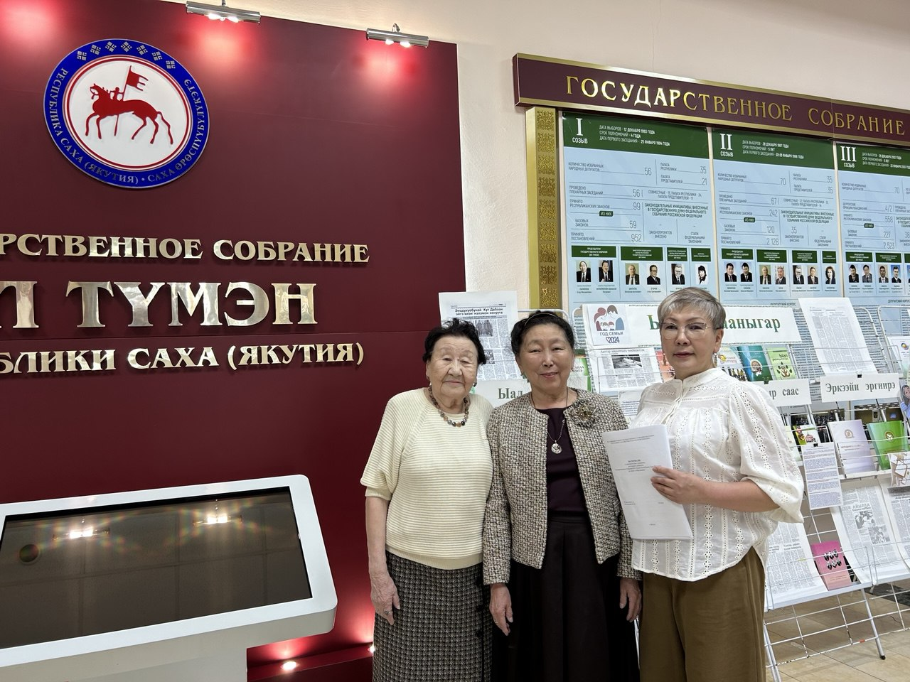

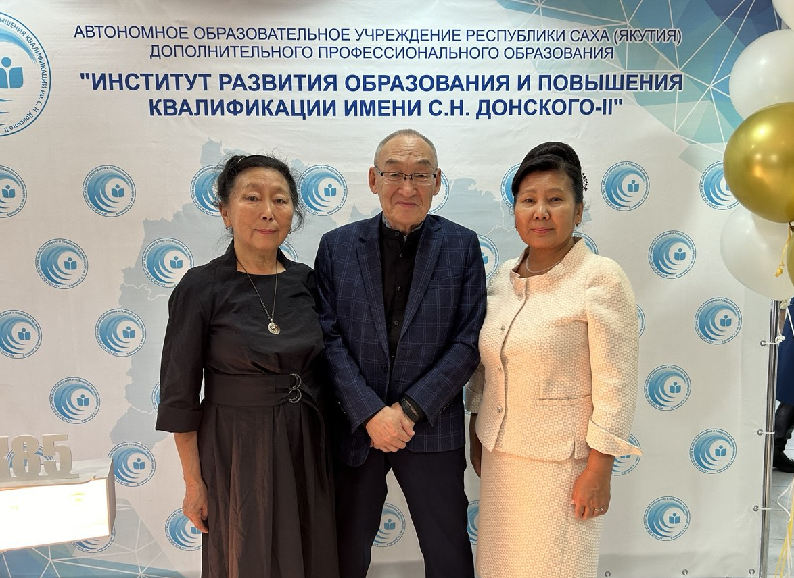
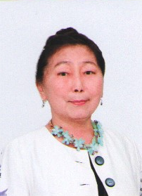
«Дьолуҥ бэйэҥ илиигэр...»

Слободчикова Нина Ильинична –
«Кэрэли» оҕону эбии үөрэхтээһин киин
педагог-психолога, клиническай психолог,
Саха Өрөспүүбүлүкэтин Үөрэҕириитин туйгуна, “Методист Якутии” бэлиэ хаһаайына.

«Оҕоҕо көмөлөһүөххүн баҕарар буоллаххына, төрөппүккэ көмөлөс».
Төрөппүттэр оҕолоругар олохторун суолун сөпкө тобулалларыгар тирэх буолуохтарын сөп, өскөтүн бэйэлэрин сатаан өйдүүр, дьиэ кэргэн иһигэр үтүө, чиҥ сыһыаны сатаан олохтуур буоллахтарына. Дьоллоох эрэ дьиэ кэргэнтэн олох күүһүн иҥэриммит дьоллоох оҕолор улаатан тахсаллар.
«Мэҥэ Хаҥалас улууһун» иитии Концепциятын «Мэҥэ Кэскилэ -7» 2022-2026 сылларга сүрүн сыалынан оҕону культурнай, духовнай нэһилиэстибэҕэ сыһыарыы буолар. Концепцияны олоххо киллэрии чэрчитинэн төрөппүттэр, улаатан эрэр оҕолор уонна учууталлар олох сыаннастарын хайдах ылыналларын туһунан кэлим чинчийии ыытыллыбыта. Өссө 2018 сыл олунньу ыйыгар Рокич методикатын туттан чинчийиигэ барыта 23 оскуолаттан 9 кылаас үөрэнэччилэрэ 320, төрөппүттэр 218, учууталлар 344 кыттыбыттара.
Чинчийии көрдөрөрүнэн, оҕолор уонна төрөппүттэр сыаннастара бэйэ бэйэлэригэр ордук чугастар. Төрөппүттэр болҕомтолорун ордук үлэҕэ туһаайыахтарын наадалааҕа көстөн таҕыста: үлэттэн дуоһуйууну ылыы, үлэ түмүктээх буолуутун ситиһэ үөрэнии. Чинчийии түмүгүнэн маннык проблема баара көстөн таҕыста: педагогтар, оҕолор, төрөппүттэр да бары үөрэхтээх буолууну үрдүктүк сыаналыыллар эрээри, билиини-көрүүнү, улэ түмүктээх буоларын ситиһэри, обществоҕа туһалаах буолууну сыаннас быһыытынан ылымматтар эбит.
Манан сиэттэрэн, төрөппүттэргэ аналлаах уйулҕа программата оҥоһуллара ирдэммитэ, төрөппүттэргэ норуот иитэр үгэһигэр, уйулҕа сокуоннарыгар олоҕуран, дьиэ кэргэн эйгэтин тыынын нарылыыр, сааһылыыр үөрэҕэ тэриллибитэ.
«Дьолуҥ бэйэҥ илиигэр» мастарыскыай сүрүн уратыта туохханый?
Программа кыттыылаахтара куолаан үөрэххэ бэйэ бэйэлэрин кытта алтыһан анал уйулҕа үөрэҕин ааһан, олоххо баар кыһалҕалары сатаан ылына уонна быһаара үөрэнэллэр. Төрөппүт бэйэтин ис кыаҕын арыйан, бэйэтэ педагогическэй бырайыактары оҥорон таһаарар таһымҥа тахсар кыахтанар. Ол курдук Колосова С.В. «Ийэ суруктара», Сыроватская А.К. «Оҕоҕо үбү-харчыны сатаан туттарга үөрэтии», Захарова А.С. «Ис кыаҕы арыйыы олох ыарахан түгэннэрин туоруурга суолтата» диэн төрөппүттэр бэйэлэрин уопуттарын тарҕатар кыахтаннылар.
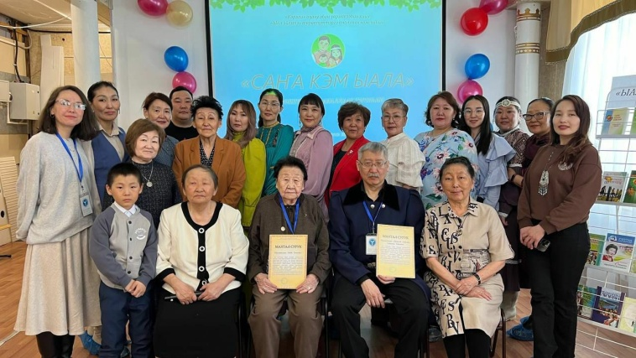
Тоҕо мастарыскыай дэнэрий?
Психолог – сиэркилэ кэриэтэ. Онно эн бэйэҕин өйдөөн көрөҕүн. Сүрүн ньымата - төрөппүт бэйэтин чинчийэн, туругун ис дьиҥин тобула үөрэнэр. Хас биирдии кыттааччы ис туругун бэйэтэ кэтээн көрөөччү, чинчийээччи буолан, кыһалҕатын бэйэтэ быһаарына үөрэнэр, саҥа таһымҥа тахсар.
Куолаан дьарыктар темалара:
«Дьиэ-кэргэн сайдар сокуоннара; бу кэһилиннэҕинэ туохха тиэрдиэн сөбүй?».
«Киһи бэйэтэ бэйэтигэр кистэлэҥ».
«Өй-санаа уонна эт-хаан ситимнэрэ».
«Доруобай буолуу төрдө».
«Үрдүк уонна намыһах вибрациялаах эмоциялар тустарынан».
«Киһи сааһынан көрөн сайдыыта».
«Э.Эриксон «Внутриличностный конфликт».
Оҕо түрүөн иннигэр ийэ иһигэр сайдыыта. 1-3 сааһыгар диэри сайдыытын уратылара. 3-6 диэри сөпкө сайдыыта. 7-12 диэри оскуола бастакы үрдэлигэр үөскүүр сатабыллар. Улаатан эрэр оҕо 12-19 сааһыгар сайдыыта инники дьылҕатыгар дьайыыта. 19-25 сааһыгар олоххо бастакы хардыылар.
«Э. Берн. Оҕо төрөппүт икки ардыгар сыһыан, өйдөһүү төрүттэрэ».
«Иллээх дьиэ кэргэн кистэлэҥнэрэ».
«Оҕону иитэ ыллахха».
«Иккис олоҕу оҥостуу, уустук ситимнэр».
«Уол оҕону уонна кыыһы иитии уратылара».
«Зависимые и созависимые».
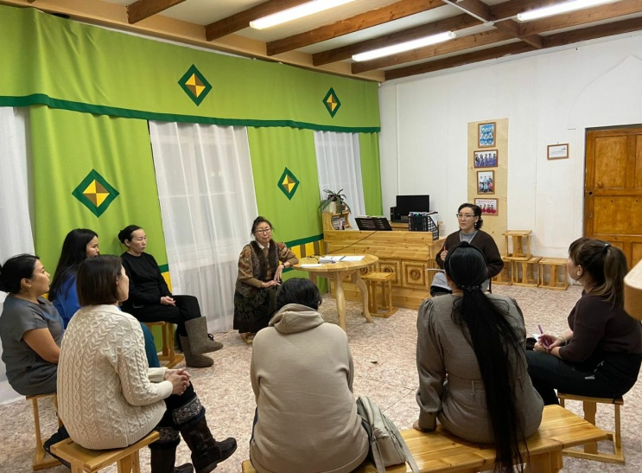
«Оҕо уруок ааҕарын тоҕо сүрэҕэлдьиирий».

Түмүккэ тугу ситиһиэххэ сөбүй:
Атын дьону ылына үөрэнииттэн бэйэни ылына үөрэнии.
Бэйэҕэ эрэллээх буолуу, личность быһыытынан сайдыы.
Психосоматика тиэрдэр санаа-оноо баттыгыттан босхолоно үөрэнии.
Олоҕу анаары кэҥээһинэ, бэйэ норуотун культурнай, духовнай нэһилиэстибэтигэр тирэҕирэ үөрэнии.
Дьиэ кэргэн ис тыына сырдааһына, кэҥээһинэ.
Оҕо дьылҕата дьиэ кэргэҥҥэ түстэнэр, оттон дьоллоох оҕо дьолоох эрэ дьиэ кэргэҥҥэ улаатар диэн санаанан салайтаран бу маннык хайысхалаах үлэ төрөппүттэргэ «Кэрэли» кииҥҥэ бэһис сылын ыытыллар.
Онон, төрөппүккэ ыытыллар үлэ түгэх сыалынан, төрөппүт бэйэтин ис кутун-сүрүн, санаатын сааһылаан, дьиэ кэргэҥҥэ истиҥ, сылаас эйгэни тэрийии буолар. Инники, дьарыкка сылдьааччылар бэйэлэрин көрүүлэрин төрөппүттэр ааҕыыларыгар киэҥ эйгэҕэ таһаарар соруктар тураллар.
Программаны олоххо киллэрэр суоллар:
Ыйга иккитэ ВКС системанан улуус төрөппүттэригэр, педагогтарыгар аналлаах былааннаах биэриилэр.
«Ыал эйгэтин» былаанынан «Кэрэли» эбии үөрэхтээһин кииҥҥэ төрөппүттэргэ аналлаах көрсүһүүлэр.
Улуустааҕы Женсовет, социальнай партнердары кытта бииргэ үлэлэһии чэрчитинэн төрөппүттэргэ көмөнү оҥоруу.

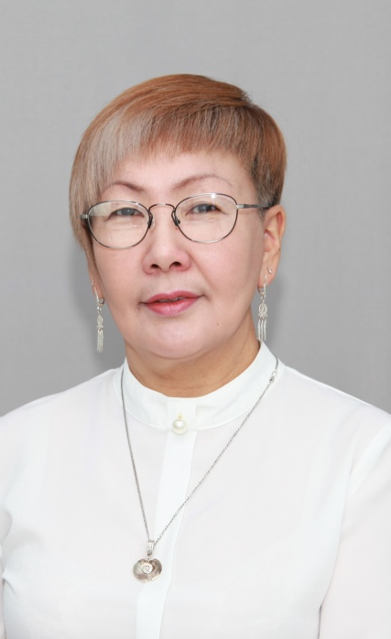
«Ыал эйгэтэ» тосхол.

Билюкина Марианна Юрьевна-
ХИФУ преподавателя, педагогика билимин хандьыдаата, «Ыал эйгэтэ» бырайыак ааптара.

Ыал, дьиэ кэргэн – утум, удьуор саҕаланар салаата, общество бастакы олуга буолар. Киһи хайдах сиэрдээх буола иитиллэн тахсара бастатан туран, ыал туттан-хаптан, тэринэн олороруттан, дьиэ иһинээҕи ийэ-аҕа сыһыаныттан, өйдөһүүттэн, ыал отуоруттан саҕаланар. Төрөппүт аҕа буолбут эр киһи анала, кини солото – дьиэ кэргэни тэрийии, көрүү-харайыы, чуолаан ааты-суолу харыстааһын. Ийэ – ыал тэбэр сүрэҕэ, кута-сүрэ, тыына буолар.
«Кэрэли» улуустааҕы эбии үөрэхтээһин киин иһинэн норуот педагогикатын Саха сиринээҕи ассоциациятын чилиэнэ, Россия суруналыыстарын Сойууһун чилиэнэ, дьиэ кэргэн култууратын хараанньыта Любовь Семеновна Аргунова ыйар-кэрдэр дьоһун сүбэһиттээх, (наставниктаах) 2018 сылтан «Ыал эйгэтэ» диэн төрөппүт иитэр култууратын үрдэтэр сыаллаах тосхол үлэлии-хамсыы олорор. Сүбэһиппит өр сылларга төрөппүккэ оҕону иитэригэр көмө наадатын туоһулаан, сыралаһан үлэлээбит көрүүлэрин түмпүт кинигэлэрин учуобунньук быһыытынан туһанабыт.
Үлэбитигэр оҕону тапталынан иитиигэ уутуйан үлэлиир, биһиги кэммит уһулуччулаах педагога, Шалва Александрович Амонашвили,«Оҕоҕо көмөлөһүөххүн баҕарар буоллаххына, төрөппүккэ көмөлөс», «Аар Айылҕа Эйиэхэ оҕону итэҕэйбит буоллаҕына, оҕо кутун үрдүккэ дайар кыахтаа» диэн этиилэрин тумус туттабыт.
«Ыал эйгэтэ» тосхол үс хайысханан үлэтин тэрийэр:
- Дьолуҥ бэйэн илиигэр...» уйулҕа мастарыскыайа.
Оҕо олоххо тирэхтээх буоларыгар, бастатан туран, дьиэ кэргэн сырдык-сылаас эйгэлээҕэ, төрөппүт икки ардыгар сыһыан ордук суолталаах. «Дьолуҥ бэйэн илиигэр...» уйулҕа мастарыскыайыгар уйулҕаһыт, клиническэй психолог үөрэхтээх, Слободчикова Нина Ильинична, төрөппүт ис туругун, уйулҕатын сааһыланарыгар туһаайан, биирдиилээн уонна куолаан дьарыктары, ыалга истиҥ сыһыан олохтоноругар сүбэ үөрэхтэри, трениннэри ыытар.
- «Төрөппүт түһүлгэтэ...» педагогическэй мастарыскыай.
Бу мастарыскыайга ыал, төрөппүт бастыҥ уоппута, оҕону иитиигэ дириҥээн үлэлэһэр дьон тус санаалара, үтүө холобур сиэринэн көрүүлэрэ, сирэй көрсөн, куйаар ситиминэн тэриллэр. Салайааччы, «Кэрэли» киин уһуйааччыта, Колосова Сардана Владимировна. Бу мастарыскыайга, Любовь Семеновна Аргунова ыал хараанньыттарыгар сүбэ-соргу, «Знание» уопсастыба лиэктэрэ Любовь Фридриховна Платонова, 5 оҕо иһирэх ийэтэ, «Айыы оҕото» тосхол ааптара, Вероника Александровна-Эрэлкээнэ, педагогическэй үлэ бэтэрээнэ, алгысчыт Климентова Анна Иннокентьевна уо.д.а. кэлэн төрөппүттэргэ кэрэхсэбиллээх кэпсэтиилэри ыыппыттара.
Маны сэргэ, олоххо үтүө сыһыан өрөгөйдүүрүгэр, сиэр-майгы сайдыытыгар туһуланар «Аҕам үтүө сүбэтэ» видеоролик, «Ийэбэр махтал сурук» аахсыйа хамсааһыннар, «Дьиэ кэргэн – биир сомоҕо» ыал иитэр эйгэтин тэрийиитигэр тосхоллор көрүүлэрэ (ааптар Артемьева Т.И), «Үтүө санаа үтүөнү түстүүр» тэттик киинэ ситимэ, «Мин дьиэ кэргэним күндү кинигэтэ» күрэс, төрөппүт ааҕыыта о.д.а. былааннаахтык ыытыллар.
Бэрт соторутааҕыта, күн күбэй ийэ, Колосова Сардана Владимировна, «Ийэ суруктара» диэн бэрт кэрэхсэбиллээх, дириҥ ис хоһоонноох тосхоло күн сирин көрбүтэ. Ааптар билигин илиинэн сурук сэдэхсийбит, куйаар ситимэ сайдыбыт кэмигэр, төрөппүт сүрэҕин сылааһын иҥэрэн, илиинэн суруйбут суруга ордук истиҥ, иһирэх буоларын, үтүөнү-кэрэни түстээн, сурукка тиспит истиҥ иэйиитэ, ыраас ырата оҕо бэйэтин ис кыаҕын толору арыйарыгар, киһи киһитэ буола иитиллэн, үүнэн-үрдээн тахсарыгар төһүү күүс буоларын ыйар. «Ийэ суруктара» кинигэ «Ыал эйгэтэ» төрөппүт үөрэҕин «оҕотун», сорҕотун быһыытынан ылынабыт, төрөппүт оҕотугар анаан тапталынан туолбут иэйиилээх, алгыстаах суруктары суруйарыгар үтүө санааны көҕүлүө диэн бүк эрэнэбит.
3. «Бииргэ айыахха..» сатабыл мастарыскыайа.
«Бииргэ айыахха...» сатабыл мастарыскыайыгар төрөппүт оҕотунаан куолаан айарыгар, дьоҕурун арыйарыгар туһуламмыт маастар-кылаастары «Кэрэли» эбии үөрэхтээһин тарбахтарыгар талааннаах уһуйааччылара түһүлгэлээн тэрийэллэр. Мастарыскыайы салайар уһуйааччы Борисова Ирина Григорьевна. Бу түһүлгэлэргэ «Ийэбинээн астыыбын...», «Иис алыба...», төрөппүттэргэ аналлаах үгэскэ кубулуйбут тосхоллор иитиллэн таҕыстылар.
«Ыал эйгэтэ» тосхол эбии үөрэхтээһин иһинэн эрэ буолбакка, бүтүн улуус төрөппүттэригэр аналлаах түһүлгэлэри тэрийэр. 2022 сыл улууспутугар биллэриллибит «Бигэ туруктаах дьиэ кэргэн» сылын чэрчитинэн техническэй билим хандьыдаата, бэрэпиэссэр, Саха Өрөспүүбүлүкэтин духуобунаһын академиятын бочуоттаах академига Максимов Иоган Егорович кыттыылаах улуустааҕы төрөппүт сугулаанын ыытан, киһи тус олоҕун сайдыытын кут дабаан таһымынан көрөн, хас биирдии кэрчик кэми суолталаан ылыныан сөптөөҕүн олус сэргээтибит уонна бэйэбит үлэбит ис хоһоонугар сыһыары тутуохпут дии саныыбыт.

« »

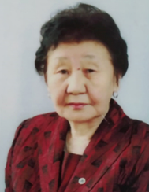
«Сайдыы саҥа үктэллэринэн».

Аргунова Любовь Семеновна,
Саха Өрөспүүбүлүкэтин үөрэхтээһинин
үтүөлээх үлэһитэ,
Арассыыйа журналистарын союһун чилиэнэ,
Дьиэ кэргэн педагога,
Саха Сиринээҕи Ытык Сүбэ
Үрдүкү сэбиэтин чилиэнэ.

«Экодуховность диэн экологическай тыллыы философията, стратегическай сыалы туруоруу, ону ирдиир уопсай хайысха» И.Е.Максимов. Мин бу этиини чугастык ылынан туран, «Күүстээх дьон хантан күүһү ылалларый?» диэн ыйытыкка «Өбүгэлэриттэн уонна үөһээҥҥи күүстэртэн» диэн судургу эрээри, олус дириҥ этиини кытта сөпсөһөбүн. Аны духуобунас диэн өйдөбүлү билим дьоно үгүстэрэ «киһититии» диэн быһаарыыны кытта ситимнииллэр (В.Д.Михайлов, Г.С. Попова-Санаайа, А.А.Некрасов).
Сахаларга оҕо төрөөтүн кытары кини инникитин кэрэһэлээн: «Оҕом киһи-хара буол! Киһи киһитэ буол! Айыы киҺитэ буол!», - диэн алгыстарын аныыллар. Экодуховность «Кут Дабаан» тосхол, билигин кыахтарынан үлэлии турар «Эркээйи эргиирэ» бырагарамма уонна этнопедагогика лабараторията бииргэ үлэлиэхтээхтэр, кинилэр суоллара уонна ыйар эркээйилэрэ биир.
И.Е.Максимов тосхоло Саха Сиригэр улаханнык өйөнүллүөн уонна сырдатыллыан наада. Бу билиҥҥи олохпут тирээн турар соруга. Сорохтор ЭД «Кут Дабаан» тосхолун олоххо киллэриигэ ньымалар ыйыллыбатахтар диэн саныахтарын сөп, онно Иоган Егорович бэйэтин быһаарыыларын туһанар наада: аныгы олох бары иэдээнэ киһи Ийэ Айылҕаны кытта төрүт ситимин көөрөтөр сиэмэх технократическай уопсастыба дьайыытыттан тахса турар (ааптар этэринэн, «Ловушка экологического самоубийства»). Маны ыраастааһыҥҥа ис айылгытын уларытыыта улахан оруоллаах. Манна туһуланар сорук туолуулара иитии, үөрэтии эйгэлэриттэн тахсарын этэр ааптар. Кини суруйар: «Квантовай «Кут Дабаан» диэн киһи айылҕаны кытары төрүт олугун сөргүтэр иитии, үөрэтии тиһигин тупсарар саҥа методология, экодуховнай инновация. Ол схемата киһи биэс органнарынан, эт мэйиитинэн илгэлээн билэр үс кээмэйдээх култуура диэн сирдээҕи материальнай олох күөмчүтүттэн босхолонор сүүрээн, өйгүн, интуицияҕын уһугунннаран, элбэх кээмэйдээх халлаан куйаарын кытта ситимниир духуобунаска (виртуальнай чахчыга) дабайыахтааххын. Оочҕуна эрэ ис кистэлэҥ чараас эйгэҕин тас бүрүйэр долгунун, ауратын таба өйдүү, туһана үөрэнэҕин, сааһыланаҕын, тупсарынаҕын. Ааптар бу үлэтин итэҕэлтэн, норуот үөрэҕиттэн, этнопедагогикаттан саҕаланарын чопчулуур.
Экодуховнай «Кут Дабаан» тосхолу киллэрбит физик-атомщик И.Е.Максимов Сир Ийэ үрдүгэр туох буола турарын, айылҕаҕа, киһиэхэ квантовай таһымнаах улахан уларыйыылар барыыларын билэ-үөрэтэ, эт мэйиитинэн ырыта сылдьар киэҥ ыырдаах билим киһитэ этэрин, үөрэтэрин истибэт буоларбыт табыллыба эбит диэн дириҥник өйдүөхтээхпит. Учуонай бу үлэтэ Сахатын Сиригэр, киэҥ Арассыыйаҕа эрэ ананар буолбатах, бүтүн планетарнай суолталаах үлэ буолар диэн санаан туран сайдыы суолун тутуһуохха. Онон инники суолбут – сайдыы.
Ил Түмэн. №250 (2514) Ахсынньы 22 күнэ 2023 сыл.
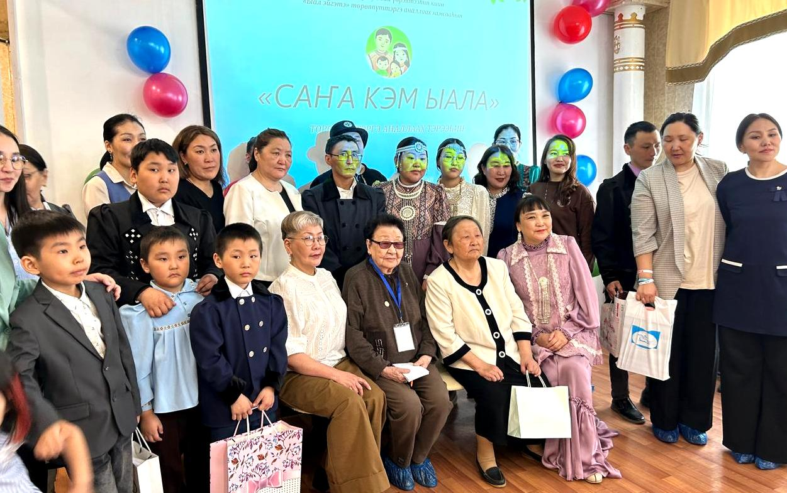

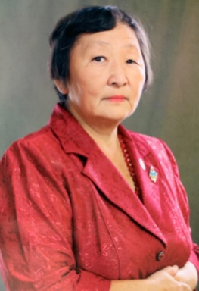
«Дьиэ кэргэн – биир сомоҕо»

Артемьева Татьяна Ивановна,
бырайыак ааптара,
Саха Өрөспүүбүлүкэтин үөрэҕириитин туйгуна.

Оҕо иитиитигэр, олоххо тирэхтээх буолуутугар ийэ-аҕа, аймахтар оруоллара тугунан да солбуллубат. Былыр былыргыттан саха омук оҕотун олоххо бэлэмнээх буоларга иитэр-такайар.

Билигин да ол суолу тутуһан, дьиэ кэргэҥҥэ оҕо төрөппүттэрин кытта кыра эрдэҕиттэн ыкса алтыһан, үтүөҕэ-кэрэҕэ уһуйуллар, саха бары сатабылыгар
үөрэнэр. Көннөрү көннээҕинэн олорбокко, ыалы ыкса түмэр биир туһалаах дьыала булан, ону сайыннаран, дьиэ кэргэн биир сомоҕо буолар.
2016 сылтан Мэҥэ Хаҥалас үөрэҕин управлениетын иитэр салаатын начальнига Билюкина М.Ю. көҕүлээһининэн «Дьиэ кэргэн – биир сомоҕо» диэн ааттаах улуус оҕолоох ыалларын бырайыактарын көмүскээһин саҕаламмыта. Бырайыак сүрүн сыала – дьиэ кэргэн оҕотун иитиитигэр туһалаах, биир сыалга түмэр биир сомоҕо буолуу. Оҕо ийэтин, аҕатын, аймахтарын кытта туһалаах дьыаланан дьарыктанан, чэгиэн доруобуйалаах, сиэрдээх иитиилээх, саха сатабылларын иҥэриммит киһи буолан иитиллэн тахсарын ситиһии.
Ити 473 бырайыагы темаларынан араардаха хас да хайысха баар. Ол курдук, Шадрина В.Г. аан бастаан тэрийбит «Дьиэ кэргэн туризма» бырайыак билигин 7 ыалга тэнийдэ.
Дьиэ кэргэн лааҕырын Төҥүлүттэн Сидорова М.И. саҕалаабыта, билигин 10 лааҕыр баар буолла.
Үлэнэн иитиигэ сыл аайы олус элбэх бырайыак киирэр. Ол курдук, Төҥүлүттэн Федотов Ю.И. сылгы иитиитинэн ситиһиилээхтик дьарыктанар, ол иһигэр кыра көрүҥнэри иитиигэ куурусса, кролик, индюк иитиитэ, сайыҥҥы оттооһун дьиэ кэргэни наһаа түмэррэ көһүннэ.
«Кэрэ эйгэтигэр» Егоров П.П. «Туойаана», Санников В.И. «Тюльпан үүннэриитэ», Карпова И.Т. «Дьиэ кэргэн зоопарката», Шестакова С.П. «Түөрт атахтаах доҕоттор» бырайыактара биһирэбили ыллылар.
Илиинэн оҥоһуктарга Төҥүлүттэн Холмогоров К.В. тимиринэн оҥорор миэбэллэрэ дьикти кэрэлэр.
2021 сылтан «Кэрэли» оҕону эбии үөрэхтээһин киинин иһинэн үлэлиир «Ыал эйгэтэ» (Колосова С.В., Слободчикова Н.И.) тэрилтэ өйөбүлүнэн, сыл аайы бырайыак көмүскээһинэ тэрийиллэр. 2024 сыл ыам ыйыгар «Кэрэли» кииҥҥэ сыл түмүгүнэн бастаабыт бырайыактар фестиваллара буолбута, тэрээһин түмүгүнэн «Дьиэ кэргэн – биир сомоҕо» кыра кинигэни «Сайдам» издательствоҕа бэчээттээн таһаарбыппыт, улуустааҕы социальнай политика управлениета (Кулешова О.Н.) үбүлээн көмөлөспүтэ.
Дьиэ кэргэн бырайыактара салгыы сайда турдуннар, оҕо иитиитигэр төрөппүт бары кыаҕын биэрэн, сахалыы сиэрдээх-майгылаах, сахалыы сатабыллаах дьоннор иитиллэн таҕыстыннар.

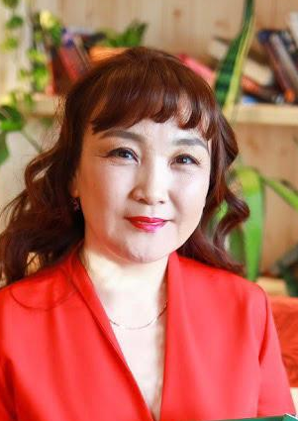
«Ийэ суруктара»

Сардана Владимировна Колосова,
«Кэрэли» оҕону эбии үөрэхтээһин киин
педагог-тэрийээччитэ,
Ш.А. Амонашвили үөрэнээччитэ.

Ийэ суруктара – таптал, эрэл суруктара. Таптал эрэ бу аан дойдуга сүдү күүстээҕинэн биллэр. Онтон эрэл киһини кынаттыыр, көтүтэр кыахтаах, кистэнэ сылдьар киһи ис кыаҕын арыйар алыптаах...
Билигин түргэн тэтимнээх олохпутугар, ситимэ сайдыбыт кэмигэр, илиинэн суруйуу олус сэдэхсийдэ. Биллэн турар, түргэнник сибээстэһэ охсорго куйаар ситиминэн суруйсар олус түргэн уонна судургу. Ол эрээри киһи илиитин сылааһын иҥэрэн суруйбут суруга ханнык да кэмҥэ истиҥ, ордук суолталаах. Суруйар киһи ис дьиҥ туругун, тылынан кыайан тиэрдибэт санаатын, ыратын сурукка тиһэр буолан, илиинэн суруллубут сурук олус күндү, ис тыыннаах буолар. Бэл диэтэр сурукка киһи куолаһа, интонацията иһиллэр, хараххар мөссүөнэ көстөр курдук буолааччы буолбаат...
«Ийэ суруктара» оҕоҕо чугас дьоно үтүөнү-кэрэни түстээн, сурукка тиспит истиҥ иһирэх иэйиилэрэ, сырдык ыраас ыралара, алгыстара оҕо олоххо бэйэтин миэстэтин таба булунуутугар, ис кыаҕын толору арыйарыгар, киһи киһитэ буола иитиллэн- такайыллан тахсарыгар төһүү күүс буоларыгар ананар.
«Ийэ суруктара» тосхол икки кинигэттэн турар: төрөппүт оҕотугар анаан суруйан, бэйэтэ айан таһаарар тус кинигэттэн уонна көмө сыһыарыыттан.
«Ийэ суруктара» көмө сыһыарыытыгар оҕоҕо сурук суруйуу суолтатын туспа ньыма быһыытынан дириҥник үөрэппит, чинчийбит уһулуччулаах педагогтар Василий Александрович Сухомлинскай «Письма к сыну», Шалва Александрович Амонашвили «Мартовский возраст. Письмо к дочери», «Исповедь отца к сыну», Игорь Александрович Киршин «Преображающие письма» айымньыларыттан ылыллыбыт о5о уонна т6р6пп8т икки ардыгар истиҥ сыһыаны олохтуур иэйиилээх суруктара, тус санаалара, көрүүлэрэ түмүллэн киирдилэр. Сурук суруйуута, оҕону иитиигэ дириҥ суолталааҕын, үтүө түмүктээҕин Шалва Амонашвили холобуругар көрүөххэ сөп. Кини уола Пата Шалвович – ыал амарах аҕата, тапталлаах кэргэн, Аан дойдутааҕы гуманнай педагогика киинин салайааччыта, психологическай наука доктора, психолог, суруйааччы, иитиилээх, чиэһинэй, туруу үлэһит киһи.
Кини аҕатын суруктарын олус күндүтүк санаан, истиҥнник үллэстэр: «Эта книга – одно из моих самых драгоценных сокровищ. Она способна оживлять во мне те туманные образы детства, которые недоступны многим. Она способна вернуть в теплые стены нашего старого дома... Она способна сделать жизнь прекраснее! В то же время она является живым напоминанием, мудрым заветом отца о том, что ценно на самом деле, о том, что любовь и уважение к людям гораздо важнее, чем вещи, достаток и власть. И что бы мы ни имели, очень важно использовать наши знания и возможности на благо людей».
Төрөппүт истиҥ иэйиитин, сүрэҕин сылааһын иҥэрэн суруйбут таптал иэйиилээх, эрэл кынаттаах суруктара оҕотун үйэтин тухары арыаллыахтара, араҥаччылыахтара. Тапталынан, ыраас санаанан туолбут кинигэни, оҕо сааһын ситэр кэрэ-бэлиэ күнүгэр эбэтэр үөрүүлээх дьоһун дьоро күнүгэр туттарыллар туохха да тэҥнэммэт, олус күндү бэлэх буолуоҕа.
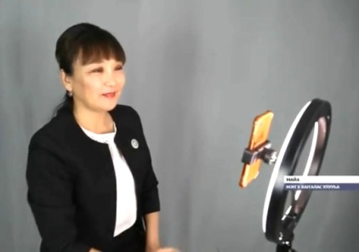

ТӨРӨППҮТТЭРГЭ АНАЛЛААХ ЫЫТЫЛЛЫБЫТ ФОРУМНАР, СЕМИНАРДАР.

Ыал өйдөбүлэ – ытык өйдөбүл. 2013 сыллаахха тэриллибит Саха сиринээҕи норуот педагогикатын Ассоциациятын, СР Духуобунаһын Академиятын, Россиятааҕы Знание уопсастыба Саха сиринээҕи салаатын истэринэн үлэлиир Ыал култууратын Киинин сүрүн соругунан төрөппүт педагогическай билиитин хаҥатыы буолар. Киин ордук чугас сытар Илин эҥээр улуустарыгар тирэҕирэн үлэтин саҕалаабыта. Мэҥэ Хаҥаласка төрөппүтү кытта үлэни бастакынан көҕүлээбит дьиэ кэргэн педагога Аргунова Любовь Семеновна Бэдьимэ, Төҥүлү, Хаптаҕай, Матта оскуолаларыгар тирэҕирэн бүтүн нэһилиэктэринэн суолталаах хамсааһыннар саҕаламмыттара: «Дьөһүөл», «Айылҕа – дьоһун учуутал», «Күн оҕолоро», дьиэ кэргэн лааҕырдара.
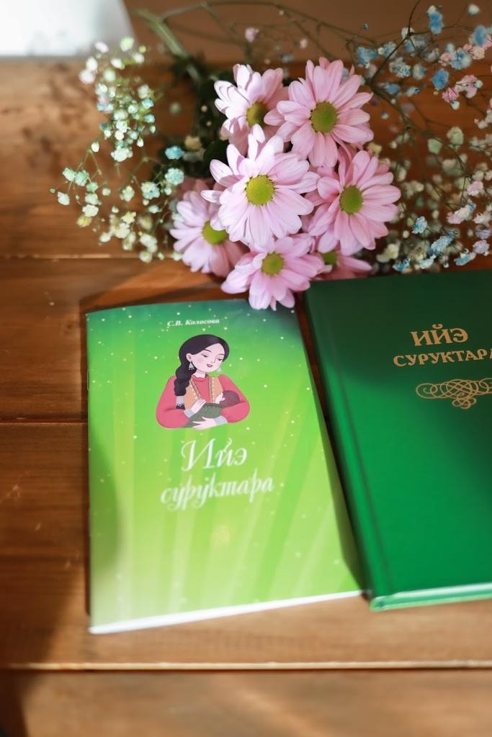
2018 сыллаахха «Кэрэли» оҕону эбии үөрэхтээһин киинигэр төрөппүтү кытта «Ыал эйгэтэ» бырайыак саҥа хайысханан үлэтин саҕалаабыта. Бу кэмҥэ ситимнээхтик төрөппүттэргэ педагогическэй түһүлгэлэр, уйулҕа мастарыскыайа, төрөппүттэр оҕолорун кытта «Ийэбинээн астыыбын», кэрэ эйгэтигэр маастар-кылаастар, тус психологическэй көмөлөр ыытыллан кэллилэр. Ону таһынан улуус таһымыгар биллэр педагогтары, учуонайдары ыҥыран, улуус үөрэҕин управлениетын салайсыытынан төрөппүттэргэ аналлаах форумнар ыытылыннылар.

Илин эҥэр улуустарыгар «Түмсүү – төлкө төрдө»
диэн девиһынан төрөппүт II форума ыытылынна.
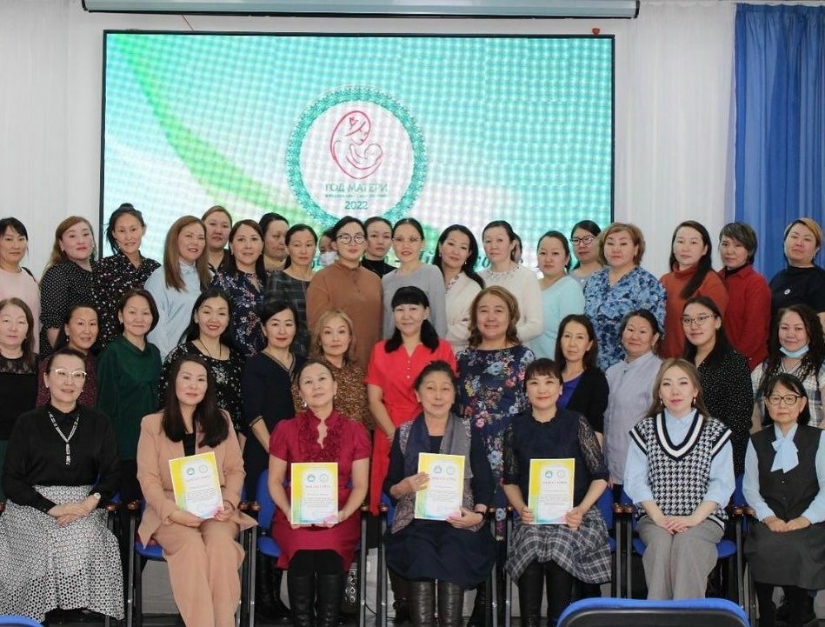
Муус устар 5 күнүгэр 2019 сыллаахха Павловскай орто оскуолатыгар Илин эҥэр улуустарыгар «Түмсүү – төлкө төрдө» диэн девиһынан төрөппүт форума ыытыллыбыта. Бу төрөппүттэргэ аналлаах тэрээһин Мэҥэ Хаҥалас үөрэҕэриитин управлениета, «Кэрэли» оҕону эбии үөрэхтээһин киинин «Ыал эйгэтэ» тосхоло норуот педагогикатын кэрэһитэ, суруйааччы, бөлөһүөк уонна учуонай Саха Саарына К.Д.Уткин «Ыал – олох уйата» диэн кинигэтигэр олоҕуран ыытыллыбыта. Бу сугулаан сүрүн уратытынан буолла хас биирдии кэлбит киһи: салайааччы, педагог, тэрийээччи, суоппар, эр киһи, дьахтар – бары ыал ийэтэ, аҕата, оҕото, аймаҕа буолан, бары, бэйэтэ этэрдээх, туспа өйдөбүллээх, биир тэҥ кыттааччы буолуута.
Форумҥа кыттыыны ылбыт кэргэнниилэр саха таптыыр ырыаһыта Анатолий Бурнашев уонна кини кэргэнэ Светлана Бурнашева бэйэлэрин биэс оҕолорун иитиилэригэр ордук туохха болҕомто ууралларын уонна кэргэнниилэр дьиэ иһинээҕи сыһыаннарыгар төрүт үгэһи хайдах илдьэ сылдьалларын туһунан эр дьоҥҥо туспа, дьахталларга туспа анаан аһаҕас кэпсэтиилэрэ дьон сэҥээриитин ылла, кэпсэтиигэ көҕүлээтэ.
Форум биир уратытынан биллэр уйулҕаһыт Сабарайкина Татьяна Васильевна төрөппүттэри долгутар ыйытыктарыгар толору, дьоһун хоруйдара буолла, дьону астыннарда.
Дьиэ кэргэн педагога Аргунова Л.С. К.Д.Уткин «Педагогика мудрости» диэн научнай ыстатыйалартан «Ыал – олох уйата» диэн хомуурунньук оҥорон аҕалан төрөппүттэргэ күндү бэлэх оҥордо.
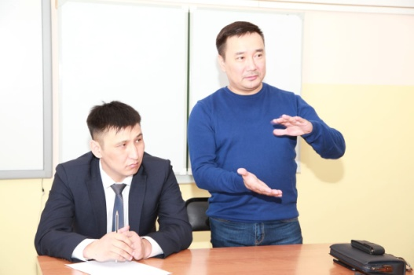
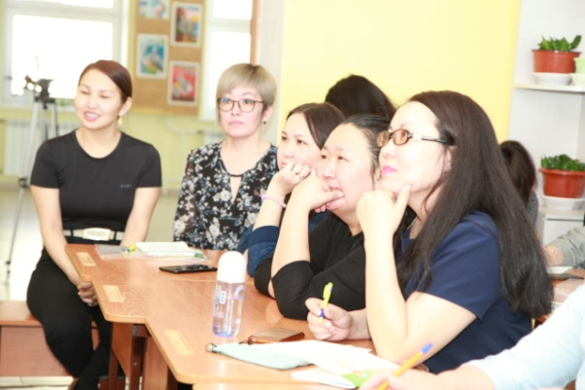

«Ыал - олох уйата» илиҥ эҥэр улуустарын
төрөппүттэрин III форумун ыҥырыы суруга.
Кыттааччылара: Эдэр ыаллар, үөрэнэр оҕолордоох төрөппүттэр, төрөппүттэр - төрөппүттэрэ, ыал хараанньыттара, норуот педагогикатын кэрэһиттэрэ, олоҥхоҕо ыал олоҕун кэрэһиттэрэ, оскуола иннинээҕи саастаах оҕо уһуйаанын иитээччилэрэ, оскуола үлэһиттэрэ, ыалы кытта үлэни тэрийэр көдьүүстээх бырайыактар ааптардара, нэһилиэк аҕа баһылыктара, салайааччылар.
Форум туруорбут сыалын-соругун толору сиппитинэн ааҕабыт уонна кэпсэтии, санаа атастаһыы түһүлгэлэригэр дьүүллэһэн, ырытыһан баран уопсай биир санааҕа кэлэн Илин эҥэр улуустарын, төрөппүттэрин ыҥырабыт:
Төрөппүккэ, дьиэ- кэргэҥҥэ:
- Дьиэ кэргэҥҥэ оҕо сахалыы саҥарар эйгэтин тэрийиини көҕүлүүргэ.
- Оҕону төрүөҕүттэн саха төрүт сатабылларыгар уһуйууну олохсутуу .
- Саха чулуу үгэһин - уруурҕаһыыны- аймахтаһыыны өрө тутан, үтүө үгэс оҥосторго.
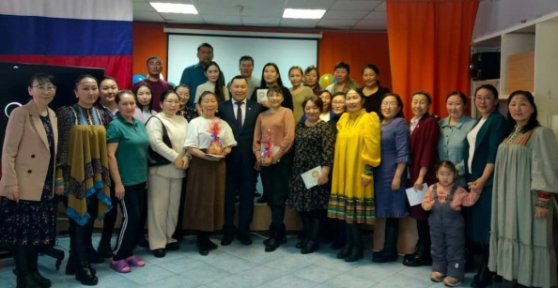
Муниципальнай тэриллиилэргэ:
- Нэһилиэктэргэ ыал сайдыытыгар көдьүүстээх бырайыактары тэрийии.
- Улуус общественнай түмсүүлэрин биир ситимҥэ үлэлииллэрин көҕүлээһин.
- Өбүгэ оонньуутун эт- хаан сайдыытыгар туһаайыы.
Улуустааҕы үөрэҕирии, культура эйгэтигэр:
- Төрөппүт иитэр культуратын үрдэтиигэ үлэни утумнаахтык ыытыы.
- Уйулҕа үөрэҕин суолталааһын, төрөппүккэ көдьүүһүн өйдөтүү.
- Ыал үөрэҕэр аныгы технологиялары туһаныыны сүрүннээһин.

«Мин эрэлим-оҕом» төрөппүт кэмпириэнсийэтэ.
Муус устар 12 күнүгэр 2023 сыл Социалистическай Үлэ Геройа Т.Г Десяткин аатынан Тумул орто оскуолатыгар «Мин эрэлим-оҕом» төрөппүт кэмпириэнсийэтэ бэрт сэргэхтик, үрдүк тэрээһиннээхтик буолан ааста.
Кэмпириэнсийэни Тумул орто оскуолатын дириэктэрэ С.Н Десяткин арыйда. Тэрээһиҥҥэ уопсайа 46 төрөппүт кыттыыны ылла. Дьиэ кэргэҥҥэ оҕо иитиитин тула аһаҕас кэпсэтиигэ 9 төрөппүт бэйэлэрин санааларын, көрүүлэрин үллэһиннилэр.
Оҕону иитиигэ төрөппүт оруолун туһунан төрөппүт сүбэтин бэрэссэдээтэлэ С.Н Лукина бэйэтин санаатын тириэртэ. Дьиэ кэргэнинэн сөбүлээн дьарыктанар дьарыктарын туһунан үс уол оҕолоох дьиэ кэргэн ийэтэ А.А Заровняева, элбэх оҕолоох дьиэ кэргэн ийэтэ Р.С Громова «Оҕолорбут сайдыларыгар биһиги кылааппыт» тиэмэни, оҕону дьиэ кэргэҥҥэ эт-хаан өттүнэн сайыннарыы туһунан О.В Борисова, дьиэ кэргэҥҥэ оҕо сайдар эйгэтин тэрийии туһунан П.В Десяткина бэйэлэрин санааларын үллэһиннилэр.
Кэмпириэнсийэҕэ аҕалар көхтөөхтүк кытыннылар. Ол курдук, Дьиэ кэргэн бэлиэ күннэрин тэрийии дьиэ кэргэни түмэр ньыма буоларын төрөппүт Р.В Иванов, оҕону үлэнэн иитии туһунан элбэх оҕолоох ыал аҕата Н.С Птицын, ыалга аҕа оруолун туһунан Аҕа сүбэтин бэрэссэдээтэлэ В.В Кириллин бэйэлэрин көрүүлэрин үллэһиннилэр.
«Ыал эйгэтэ» тосхол уйулҕаһыта Н.И Слободчикова «Оҕо дьоло дьиэ кэргэҥҥэ түстэнэр» иһитиннэриини оҥордо, тосхол педагог-тэрийээччитэ С.В Колосова «Ийэ суруктара» бырайыагы билиһиннэрдэ.
Түмүккэ кыттыбыт төрөппүттэргэ оскуола дириэктэрэ С.Н Десяткин хайҕал суруктары туттарда, «Ыал эйгэтэ» тосхол аатыттан дьиэ кэргэн алгыстаах харысхалларын бэлэх ууннубут.
Түмүктээн эттэххэ, «Киһиэхэ бу Орто дойдуга оҕотуттан ордук күндү, ама, туох баар буолуой? Дьиэ-кэргэн сыала-соруга, киэн туттуута, инникигэ эрэлэ барыта – кини оҕотун, оҕолорун кытта сибээстээх... Оҕо дьоло дьиэ кэргэҥҥэ түстэнэр...» - диэн санаалаах конференция кыттыылаахтара биир санааҕа кэллиллэр.
Ийэлээх аҕа истиҥ иэйиитинэн
Иллээх дьиэ кэргэн үөскүүр.
Аал уоппут сылааһынан сыдьаайар,
Алаһа дьиэбит дьолунан туолар...

«Билиҥҥи кэмҥэ дьиэ кэргэн иитэр эйгэтэ»
төрөппүт форума
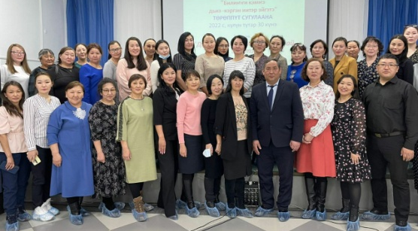
2022 сыл кулун тутар 30 күнүгэр «Билиҥҥи кэмҥэ дьиэ кэргэн иитэр эйгэтэ» диэн ааттаах форумҥа, икки площадканан сүүстэн тахса төрөппүт нэһилиэктэртэн кэлэн көхтөөх кыттыыны ылан, санаатын үллэстэн дуоһуйан барбыта. Тэрийээччи «Кэрэли» киин төрөппүтү кытта үлэлиир «Ыал эйгэтэ» тосхол. Форум уратытынан буолбута төрөппүттэр аан маҥнай киһи сайдар Кут Дабаанын туһунан инновационнай концепцияны билиһиннэрии уонна ол тула кэпсэтиини тэрийии.
Ол курдук, форум ыҥырыылаах ыалдьыттарынан буолбуттара Максимов Иоган Егорович – техническай б.к., ССРС атомнай промышленноһын уонна металлургиятын бэтэрээнэ, «Кут Дабаан» экодуховность инновационнай бырайыагын автора. Аргунова Любовь Семеновна – педагог-наставник, дьиэ кэргэн педагога, журналист, Саха Республикатын Үрдүкү Сэбиэтин Ытык Сүбэтин чилиэнэ, Чурапчыттан Филиппова Мария Егоровна – Чакырга Олонхо киинин салайааччыта.
Бастакы площадка «Барыта оҕо туһугар» 58 төрөппүтү хабан үлэлэттэ. Максимов Иоган Егорович «Кут Дабаан» туһунан өйдөбүлгэ хайдах хаһан кэлбитин кэпсээтэ, доҕорун Владимир Петрович Ларионов кутун дабаанын оҥорбутун көрдөрдө. Хас биирдии киһи духовнай өттүнэн сайдыыта бу кини кутун дабаана буоларын өйдөттө. Любовь Семеновна «Киһи – айылҕа оҕото» киһи Сири, Куйаары кытта быстыспат ситимэ буоларын биһиэхэ сахаларга өбүгэлэртэн кэлбит билии буоларыгар тохтоото. Психолог Слободчикова Нина Ильинична дьиэ кэргэн система быһыытынан бэйэтэ сайдар сокуоннардааҕын туһунан тугу билиэхтээхпитин уонна дьиэ кэргэн бигэ туруктаах, көлүөнэттэн күлүөнэҕэ үүнэ-сайда турарын туһугар бэйэбитигэр тугу уларытыахпытын сөбүн туһунан төрөппүттэргэ кэпсээтэ.
Иккис площадка «Дьиэ кэргэн информационнай эйгэтэ» диэн ааттаах Ф.Охлопков аатынан орто оскуолаҕа бэт сэргэх форманан ыытыллан төрөппүттэри аһаҕас кэпсэтиигэ көҕүлээтэ. Колосова Сардана Владимировна «Эһэм тэтэрээтэ» диэн дьиэ кэргэҥҥэ көлүөнэлэр ситимнэрин туһунан иһитиннэриитэ төрөппүттэри кэпсэтиигэ көҕүлээтэ. Дискуссионнай площадканы Павловскай орто оскуолатын педагогтара иилээн-саҕалаан ыыттылар, барыта 45 төрөппүт кыттыыны ылла.
Маннык үрдүк таһымнаах тэрээһиннэр общественность болҕомтотун тардаллар, дьону духовнай сайдыыга туһулууллар. Саҥа үйэ төрөппүтэ кэми кытта бииргэ хардыылаан иһэрэ ыччаты билиилээх, бэйэтигэр эрэллээх буола улаатарыгар, олоҕу киэҥник өйдүүрүгэр тирэх буолуо.

Россияҕа дьиэ кэргэн, Саха Өрөспүүбүлүкэҕэ оҕо саас сылыгар аналлаах «Ыал эйгэтэ» төрөппүтү үөрэхтээһин тосхол
былаана 2024 – 2025 үөрэх сылыгар.

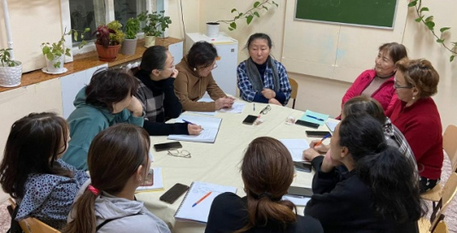
Сыала: төрөппүккэ ыытыллар үлэ түгэх сыалынан, төрөппүт бэйэтин ис кутун-сүрүн, санаатын сааһылаан, дьиэ кэргэҥҥэ истиҥ, сылаас эйгэни тэрийии буолар.
Соруктара:
Олоҕу анаары кэҥээһинэ, бэйэ норуотун культурнай, духовнай нэһилиэстибэтигэр тирэҕирэ үөрэнии.
Бэйэҕэ эрэллээх буолуу, личность быһыытынан сайдыы. Дьиэ кэргэн ис тыына сырдааһына, кэҥээһинэ.
Доруобуйа айгырааһыныгар тиэрдэр санаа-оноо баттыгыттан босхолоно үөрэнии.
Методическай төрүттэрэ
Эркээйи эргиирэ программа оҕо, ыччат сайдар төрүттэрин саастарынан, уйулҕаларын уратытынан сайыннарыы эйгэтин көрүүтэ.
«Киһи дьоло дьиэ кэргэҥҥэ түстэнэр» дьиэ кэргэн педагога Л.С.Аргунова этнопедагогикаҕа көрүүлэрэ.
«Барыта оҕо саастан саҕаланар» уйулҕа үөрэҕэр тирэнэр мастарыскыайын дьиэ кэргэн тутулун туһунан программата (автор Слободчикова Н.И.).
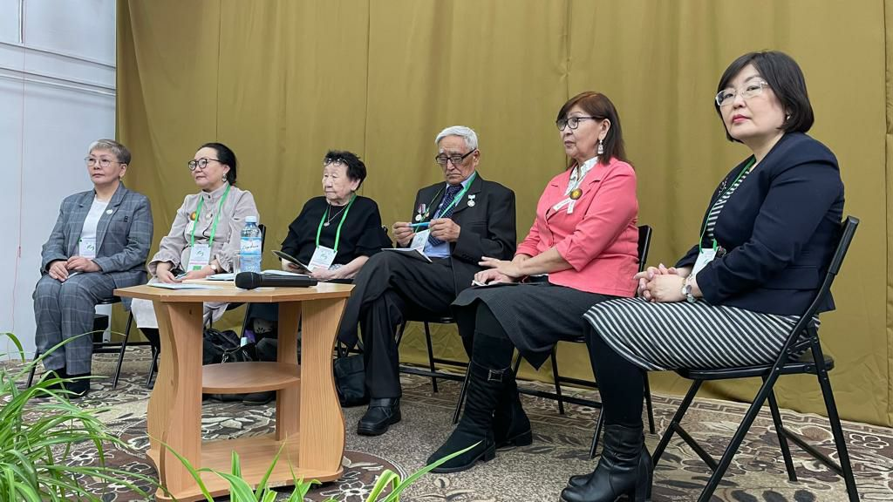
Төрөппүтү кытта үлэ опыта XX республиканскай педагогическай ярмаркаҕа «Cельская школа & Образовательная марка» 08.07.2024 атырдьах ыйынааҕы үөрэх үлэһиттэрин мунньаҕар «Лучшие практики семейного воспитания» 21.08.2024 года диэн хайысхаҕа тарҕаммыта.

«Тирэхтээх буолуу – олох күүһэ»
Ыйдар | Тема | Ис хоһооно
Алтынньы | Иитии ис суолтата - сайыннарыы | Бырайыактааһыҥҥа тахсыы
Алтынньы | Дьиэ кэргэн сайдар сокуоннара. | Бигэ туруктаах дьиэ кэргэн.
Сэтинньи | Оҕо кэскилэ ийэтин иһиттэн түстэнэр | Пренатальный период развития
Сэтинньи | Төрүөҕүттэн биир сааһыгар | Доверие-недоверие
Ахсынньы | 1-3 сааһыгар диэри оҕо саас | Бэйэни көрүнүү
Ахсынньы | 4-6 саас. Эт-сиин, дьарык, алтыһыы | Бэйэни сыаналаныы
Тохсунньу | 7-9 саас. Үөрэх – мин үлэм
Тохсунньу | 10-14 саас. Уһуйуу кэмэ. | Сатабыллар үөскүүллэр
Олунньу | 15-17. Сардаҥа саас
Олунньу | 18-24 Киһи-хара буолар суолга үктэнии | Аналы булунуу.  Близость-изоляция
Кулун тутар | Тирэхтээх төрөппүт – тирэхтээх оҕо | Тирэхтээх буолуу
Кулун тутар | Дьиэ кэргэн – сыһыан оскуолата. Төрөппүт анала. | Искусство быть родителем.
Муус устар | Оҕо - төрөппүт, ийэ -аҕа икки ардыгар сыһыан, өйдөһүү төрүттэрэ. | Эрик Берн. Трансактный анализ.
Муус устар | Өй-санаа уонна эт-хаан ситимнэрэ. Доруобай буолуу төрдө. | Эмоциялар энергиялара киьи этигэр-сиинигэр дьайыылара. Санааны уонна эмоцияны салайа үөрэнии.
Ыам ыйа | Киһини туох күүстээх оҥороруй? | Ис күүһү сайыннарыы ньымалара
Ыам ыйа | Дьолуҥ бэйэҥ илиигэр | Бэйэҕэ эрэллээх буолуу, личность быһыытынан сайдыы.

«Киһи экодуховнай сайдыытын үктэллэрэ»
Мэҥэ сиригэр экодуховность форума ыытылынна

Кулун тутар 29 күнүгэр 2024 сыл А.С.Шахурдин аатынан Төҥүлү орто оскуолатыгар Арассыыйаҕа Дьиэ кэргэн, Саха өрөспүүбүлүкэтигэр Оҕо саас сылыгар аналлаах «Киһи экодуховнай сайдыытын үктэллэрэ» улуустааҕы форум ыытылынна. Манна улуус оскуолаларыттан 23 үөрэнээччи, 38 төрөппүт, 71 кылаас салайааччыта, иитии эйгэтигэр солбуйааччылар, директордар – уопсайа 132 киһи кыттыыны ылла. Форум ыҥырыылаах ыалдьыттарынан буоллулар: Иоган Егорович Максимов- т.б. хандьытаата, ССРС атомнай бырамыысыланнаһын уонна металлургия бэтэрээнэ, «Кут Дабаан» экодухуобунас инновационнай бырайыагын ааптара, Любовь Семеновна Аргунова- аҕам сүбэһит, дьиэ кэргэн педагога, суруналыыс, Саха Өрөспүүбүлүкэтин Ытык Сүбэтин чилиэнэ, Марианна Юрьевна Билюкина- п.б. хандьыдаата, ХИФУ преподавателя, «Ыал эйгэтэ» бырайыак ааптара. Анна Николаевна Неустроева - п.б. хандьытаата, ХИФУ доцена, Татьяна Ильинична Жиркова- Чирээйэптэр ааттарынан Дьокуускай куорат национальнай гимназиятын этнопедагогикаҕа лабораториятын салайааччыта, Мария Егоровна Филиппова- кыраайы үөрэтээччи, Чурапчы улууһун Чакыр нэһилиэгин Олоҥхо киинин салайааччыта. Тэрээһини Михаил Масаха, Александра Охлопкова дьиэ кэргэттэрэ иилээн-саҕалаан ыыттылар. Пуорум үөрүүлээх аһыллыытыгар «Төҥүлү нэһилиэгэ» МТ баһылыгын солбуйааччыта Заровняев С.С., орто оскуола директора Сотников В.Е., Мэҥэ Хаҥалас улууһун үөрэҕириитин начальнигын солбуйааччыта Плотникова И.М. эҕэрдэ тылларын эттилэр. Салгыы Любовь Семеновна Аргунова: «Үөскээн эрэр экодухуобунай үөрэх этнопедагогика саҥа технологиятынан үүнүү-сайдыы үктэлинэн буолар. Биһиги киһи экодухуобунай сайдыытын концепциятыгар үлэлээбиппит ыраатта уонна бу Мэҥэ Хаҥалас улууһугар бастакынан пуоруму саҕалаатыбыт», - диэн этиитинэн форум үлэтэ саҕаланна. «Киһи экодухуобунай сайдыытын үктэллэрэ» диэн Иоган Егорович аактабай лиэксийэтин иһиттибит. «Экодухуобунас» диэн тылы киһи тута өйдөөбөт. Экология диэтэххэ айылҕа алдьаныытын саныахха сөп. Ол гынан баран, бу икки тыл холбонуутуттан философскай өйдөбүл үөскээбит. Экодухуобунас диэн киһи ис кутун айылгытын байытыы. Ол байытыыга тирэҕирэн киһи айар-тутар дьоҕура арыллар. Ол аата киһи үүнэр-сайдар. Лиэксийэ сүрүн санаата – үүнэр күлүөнэ атын, экодухуобунай көрүүлээх, өйдөөх-санаалаах дьон үүнэн тахсалларын туһугар бу үөрэҕи оскуола бырагыраамматыгар хайдах киллэрэри толкуйдааһын.
Салгыы туһааннаах хайысхаларынан арахсан бөлөхтөрүнэн үлэ ыытылынна. Ол курдук, «Саҥа кэм ыала» төрөппүт түһүлгэтигэр ытык сүбэһиппит Аргунова Л.С., «Экодухуобунай Кут-Дабаан тосхоло» үөрэх тэрилтэтин үлэһиттэрин кытта санаа атастаһыы түһүлгэтин ыалдьыттарбыт Максимов И.Е., Неустроева А.Н. иилээн-саҕалаан ыыттылар. Эбиэт кэмигэр улуус оскуолалара кыттыылаах «Сатабыл. Урбаан» атыы-эргиэн түһүлгэтэ тэрилиннэ. Күн иккис аҥаарыгар «Киһи экодухуобунай сайдыытын үктэллэрэ» форсайт-сессия ыытылынна. Пуорум кыттыылаахтара, оҕолор бөлөхтөргө арахсан хайысхаларынан бырайыактааһыҥҥа үлэлээтилэр.
Тэрээһин түмүгүнэн форум кыттыылаахтара билиҥҥи кэмҥэ экодухуобунас концепцията олоххо киирэрин сэргииллэрин биллэрдилэр, олоххо киллэрэр суоллары торумнаатылар, үөрэҕирии эйгэтигэр былааннаах үлэ ыытылларын наадалааҕынан аахтылар, санааларын эттилэр.
Форум үлэтин салгыы муус устар 2 күнүгэр 2024 сыллаахха Ил Түмэҥҥэ өрөспүүбүлүкэҕэ оҕону уонна ыччаты сиэр-майгы, духуобунас сыаннастарыгар иитии, бу боппуруоһу сокуонунан хааччыйыы туһунан парламент истиитэ буолан ааспыта. Тэрээһиҥҥэ Ил Түмэн бэрэссэдээтэлэ Алексей Еремеев кытынна. Мунньахха бэйэлэрин санааларын норуодунай суруйааччы Николай Лугинов (Уолу эр киһилии иитиэххэ), төрөппүт Вилюяна Никитина (Оҕону төрөөбүт тылын ытыктыырга иитии), этнопедагогика түмсүүтүн үлэтин сөргүтэргэ норуот педагогикатын методиһа Федора Васильева эттэ. Суруналыыс, дьиэ кэргэн педагога Аргунова Л.С. Кут дабаан диэн киһи айылҕаны кытары төрүт олугун сөргүтэр иитии, үөрэтии саҥа методология буоларын бигэргэттэ. ХИФУ бэрэсидьиэнэ Евгения Михайлова билиҥҥи кэмҥэ интеллектуальнай сайдыыга, киһи хапытаалыгар улахан болҕомто уурулларын бэлиэтээтэ. Манна мунньах кыттыылаахтара экодуховность Максимов И.Е. ааптарскай инновационнай концепциятын биир санаанан биһирииллэрин биллэрдилэр.
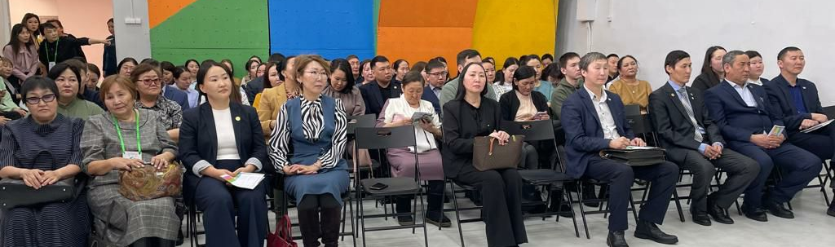
ТӨРӨППҮТТЭРГЭ АНАЛЛААХ СҮБЭЛЭР

«Оҕо дьылҕата дьиэ кэргэҥҥэ түстэнэр»
Михайлов Виктор Данилович
этиитинэн төрөппүтү кытта үлэ салҕанар.

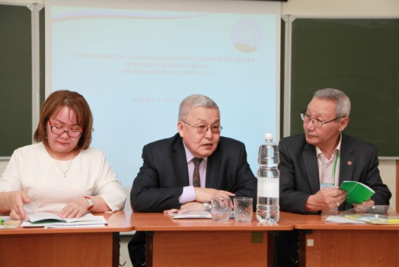
Ыал педагога Любовь Семеновна Аргунова быһаччы көҕүлээһининэн төрөппүттэри кытта үлэ ис хоһоонун, хайдах-туох ыытыллыахтааҕын анаарарга, тэрийэргэ сүрүн сүбэһитинэн биһиги бары ытыктыыр киһибит ХИФУ бэрэппиэссэрэ, Духуобунас академиятын дьиҥнээх чилиэнэ Виктор Данилович Михайлов буолара. Кини улууска хас да региональнай суолталаах төрөппүт түһүлгэтигэр сылдьан, төрөппүттэри, педагогтары кытта сирэй көрсөн бэйэтин санааларын тиэрдибитэ.
«Ыал үөрэҕиттэн» Л.С.Аргунова кинигэтин киирии тылыгар Виктор Данилович маннык суруйар: «Көстөрүн курдук, ыал олоҕун үөрэтии, чинчийии, норуот педагогикатын барҕа баайын оҕону иитиигэ туһаайыы, төрөппүтү итии-үөрэтии, дьиэ кэргэн педагогтарын үлэлэрин сүрүннээһин, ыал култууратын кииннэрин тэрийии – барыта отучча сыллааҕыта саҕаламмыта уонна күн бүгүнүгэр диэри ситиһиилээхтик салҕанан бара турар. Бу өттүттэн барыта этэҥҥэ: өйдөөччү, өйөөччү, батыһааччы, көҕүлээччи, сайыннарааччы, саҥа таһымҥа да таһаарааччы бэрт элбэх. Ол эрээри, мин ити араас өрүттээх үлэ идиэйэттэн олоххо киллэриллиитин иһиттэн көрө сылдьар уонна сорох тэрээһиннэргэ кыттыспыт буоламмын, өссө төгүл бэйэбитигэр баары сыаналыы, туһана, тэнитэ, тарҕата, киэн тутта үөрэнэрбит буоллар диэн санаанан салайтаран суруйдум».
«Оҕо дьылҕата дьиэ кэргэҥҥэ түстэнэр» диэн Михайлов В.Д. этиитинэн төрөппүтү кытта алтыһыыга сирдэтэн үлэ салҕанар.
Дьиэ кэргэн сайдар сокуоннара.
Дьиэ кэргэн диэн бэйэтэ туспа система. Оттон төрүччү системата – духовнай поле буолар. Кини бэйэтэ сайдар сокуоннардаах, чэчирии сайдар да, кэхтэр да кэмнэрдээх. Бу туохтан тутулуктааҕый? Олох таптал туругуттан тутулуктаах диэн чинчийээччилэр этэллэр.
Дьиэ кэргэн система быһыытынан сайдыыта үс сокуоҥҥа олоҕурар. Аан бастакынан сурукка уонна билим эйгэтигэр киллэрбит киһинэн философ, теолог, психотерапевт Берт Хеллингер буолар. Бу сокуоннар кэһиллиилэрэ ыарыыга, сыһыан быстыытыгар, өлүүгэ-сүтүүгэ да тиэрдиэн сөп. Бу киһи толкуйдаабатах сокуоннара, биһиги билэрбититтэн билбэппититтэн тутулуга суох үлэлии, дьайа-дьаһайа тураллар. Онон олох оҥкулун, дьиэ кэргэҥҥэ бэйэ бэйэҕэ сыһыаны сааһылыыр дууһа сокуоннарын курдук ылынабыт, система ыһыллыбакка, эйэ дэмнээхтих, тапталынан, махталынан сирдэтэн, көлүөнэттэн көлүөнэҕэ салҕанан бара турар ситимэ быстыбатын туһугар. «»
Бастакы сокуон – ылыныы, билинии сокуона (закон принадлежности и принятия).
Хас биирдии бу олоххо кэлбит киһи бэйэтэ анал миэстэлээх, дьиэ кэргэнин кытта биир ситимҥэ киирэр. Сахаларга «хааҥҥын уунан да сууйбаккын» диэн өйдөбүл баар. Ол аата ханнык ийэттэн-аҕаттан, хайа аймахха төрөөтүҥ да, бу хааны тоҕус үйэ тухары ылынаҕын, бу аймаҕы кытта хаан ситимҥэ сылдьаҕын. Ол иһин иитиэххэ барбыт оҕолор, аҕалара арахсан барбыттар ситимнэрэ быстан олохтон охсууну ылаллар, өбүгэ күүһүттэн маталлар. Онон иитиэх оҕо хаан аймахтарын билиэхтээх, аҕалара арахсыбыт оҕолору аҕаларын аймахтара сыһыаран илдьэ сылдьыахтаахтар, ийэлэрэ арахсыбыт эрин дьонуттан оҕолорун тэйитиэ суохтаах-оччоҕо оҕо көмүскэллээх улаатар. Хас биирдии киһи өбүгээлэриттэн туох баар үтүөнү, сылааһы, тапталы, ону таһынан ыараханы эмиэ ылар. Ону барытын убаастаан туран, махталы кытта ылыннаҕына, кини ыарахан дьылҕаттан төлөрүйүөн сөп.
Өбүгэлэрбит холумтаннааһын диэн өйдөбүллээхтэрэ, сылаас холумтаннаах ыал эбэтэр тымныы холумтаннаах ыал диэн. Ол аата бу аҕа уус эбэтэр ийэ уус көлүөнэттэн көлүөнэҕэ хайдах туох олорон кэлбиттэрин удьуорунан кэтээн көрөллөрө.
Иккис сокуон – иерархия сокуона.
Бу сокуон аймахха урут кэлбити ытыктыырга, суолталыырга, ылынарга үөрэтэр. Кырдьаҕаһы убаастааһын, хайдах баарынан сиилээбэккэ, буруйдаабакка ылыныы – саха норуотун философиятыгар былыр былыргыттан олох сокуона буолар. Ону баардылаабат киһи тус бэйэтин уонна чугас дьонун бу сокуоҥҥа толук ууран биэрэр.
Олохтон холобурдар. Эр киһи ийэтэ кийиитин ылыммат, уолугар тэҥнээбэт, сэниир. Ол сэнэбилэ сиэннэригэр бэриллэр, сиэн кыыһа сэнэбилгэ түбэһэр.
Арахсыы охсуута.
Аҕата суох уол ийэтигэр тирэх буола сатыыр, ол сылдьан бэйэтэ сулумах хаалыан, эбэтэр ыал буоллаҕына аҕатын дьылҕатын хатылыан сөп. Оттон кыыс эмиэ ыал буоллаҕына ийэтин майгытын утумнаан ийэтин дьылҕатын хатылыыр. Эр киһиэхэ сыһыана ийэтин майгытын курдук буолуон сөп. Эриттэн арахсыбыт дьахтар бэйэтин сааһыланан, арахсыбыт эригэр махталлаах буоллаҕына, оҕолорун дьылҕатын көннөрүөн сөп. Кини махтанара диэн бу киһиттэн оҕолонон ийэ буолар дьолу билбитигэр, ыал буола сылдьыбытыгар.
Арахсыы кэнниттэн үксүн эр киһи урут иккистээн олоҕун оҥостор. Иккис ойох «мин аҕай» дэммэккэ иерархия сокуонунан бастакы ойохтон ордук курдук сананыа суохтаах, эрин бастакы ойоҕуттан оҕолорун билиниэхтээх, биир аҕалаах оҕолору билиһиннэриэхтээх, эр киһи оҕолорун иитиһэрин өйүөхтээх. Эр киһи оҕолоох дьахтары ойох ыллаҕына дьахтар бастакы эрин уонна киниттэн оҕолору ылыныахтаах. Кинилэр дьахтар систематыгар кини инниинэ киирбиттэр, кини кэлин киирбит буолан, иерархиянан намыһах статустаах. Итини ылымматаҕына, иерархияны тутуспатаҕына, оҕолорго, бэйэтин оҕотугар эмиэ охсуу кэлэр.
Ордук улахан охсууну ийэтиттэн, аҕатыттан хомойбут, кинилэри буруйдуур оҕо ылар. Ол содула диэн, бу оҕо ийэтин эбэтэр аҕатын табыллыбатах дьылҕатын хатылыан сөп. Оҕотун таптыыр ийэ оҕотун аҕатыгар убаастабылын, махталын сүтэрбэтэҕинэ, оҕолоро дьоллоох буолуо. Ити аҕаҕа эмиэ сыһыаннаах.
Үһүс сокуон – ылыы уонна биэрии сокуона.
Бу төрөппүт уонна оҕо сыһыана. Төрөппүт оҕоҕо олоҕу, тапталы, олоххо үөрүйэҕи, сатабылы биэрэр. Оттон оҕо ону бэйэтин оҕотугар биэриэхтээх, кини оҕолонон оҕотун киһи гыннаҕына бэйэтин ийэтин -аҕатын иннигэр иитиллибит иэһэ боруостанар. Оттон төрөппүт утума салҕанан сиэн кэллэҕинэ онон дьоллонор, оҕотун улаатыннарбыт, ииппит иэһэ төлөнөр. Ити курдук удьуор утума салҕанан тоҕус көлүөнэ тухары бара туруохтаах. Ол буолар сиргэ кэлбит аналбытын толоруубут. Дьахтар уонна эр киһи икки ардыгар таптал кэлиэн да, уостуон да сөп. Оттон төрөппүт буолуу – бу үйэлэргэ бара турар аналбыт, тус эппиэтинэспит, туох да буолбутун иһин. Төрөппүт оҕолорун хомоппот, киниттэн кыбыстыбаттарын курдук олоҕун олорорго дьулуһуохтаах.

Эр киһи уонна дьахтар.
Аар айылҕа айбытынан Эр киһи уонна Дьахтар олоххо угуйар, көлүөнэттэн көлүөнэҕэ олоҕу салгыыр аналлаахтар. Икки киһи көрсөн, толору дьоллоох ыал буолалларыгар, сыһыаннара кэрдиис кэмнэри ааһаллар, судургута суох тургутуулары ааһаллар.
Манна киһи ис туруга, иитиитэ, төрдө-ууһа барыта суолталаах. Сахаларга холумтаннааһын диэн өйдөбүл баар. Ол аата эн төрөппүттэриҥ, өбүгэлэриҥ дьиэ кэргэн тутулун туһунан туох өйдөбүллээхтэрэ, олох ыарахаттарын хайдах туораан кэлбиттэрэ, оҕоҕо, кэргэҥҥэ, олоххо сыһыаннара утумнааһыннара диэн өйдөбүл. Билиҥҥи кэмҥэ эдэр ыаллар тэриммит дьиэ кэргэннэрэ төһө бөҕө туруктаах, үйэлээх буолара кыыс, уол дьиэ кэргэҥҥэ иитиилэриттэн улахан тутулуктаах. Бөлөһүөк Мандар Уус мээнэҕэ эппэтэҕэ буолуо: «Төрөппүттэр, эһиги бэйэҕит олоххутун олорбуккут, эһиги оҕологут олохторун олороҕут». Бу этии олус дириҥ өйдөбүллээх оҕо төрөппүттэриттэн кинилэр тугу биэрэллэрин барытын ылар, туох баар үчүгэйи, тапталы да мөкүнү, ыараханы да, уонна бэйэтин оҕолоругар тиэрдэр. Ол курдук көлүөнэттэн көлүөнэҕэ ситим салҕана турар.
Эр киһи уонна дьахтар сыһыаныгар тэҥ буолуу. Ол эрээри эр киһи тас эйгэ дьайыытыттан дьиэ кэргэнин көмүскүүр, дурда-хахха буолар кэргэнигэр, оҕолоругар, дьиэ кэргэн статуһун тутар аналлаах. Дьахтар, ийэ, дьиэ иһинээҕи сыһыан истиҥ буолуутугар, сылаас, минньигэс астаах эйгэни тэрийэр буоллаҕына эр киһи да, оҕо да дьиэтигэр тардыстар, кэлэ турар буолар. Дьахтар намыын холку айылҕатынан уҕарытар, уоскутар аналлаах, эр киһи киэҥ көхсүтүнэн барыны тулуйар, күүстээх күөнүнэн көмүскүүр аналлаах. Бу аналларын ситэри толорор буоллахтарына дьиэ кэргэн бары тургутуулары ааһан, уйгу-быйаҥ олохтонон, бэриллибит олоҕу көлүөнэттэн көлүөнэҕэ салҕыы туруо.
Олоххо баартан. Ыаллар икки кыыс оҕолоохтор, этэҥҥэ олорор курдуктар. Дьахтар ыйытар: «Мин кэргэммэр сорох сороҕор олус кырыктаахтык сыһыаннаһабын. Бэйэм кыыһырарбын олох сатаан туттуммаппын. Дьиҥэр сыһыаммыт үчүгэй ээ. Эрим испэт, кыргыттарыгар, миэхэ сыһыана сымнаҕас. Уонна сөҕөр, тоҕо миэхэ маннык буолар, диир»
- Аҕаҕын кытта сыһыаныҥ хайдах этэй, хайдах дьиэ кэргэҥҥэ улааппыккыный?
- Аҕата суох улааппытым.
- Хайдах оннук буолтай
- Ийэлээх аҕам холбоспотохтор. Аҕам атын сиргэ барбыт, онно эрэ тиийэн мин төрөөбүтүм туһунан истибит. Бэйэтэ ыал буолбут, оҕолордоммуттар. Мин улаатан баран, билэн, сурук суруйбутум да кыайан көрсүбэккэ хаалбыппыт. Аҕам өлөн хаалбыта.
Психотерапия ньыматынан, оҕо ийэлээх аҕатын кытта сыһыанын сааһылаатыбыт, ылыныыга тиэрдэн, оҕо аҕатын кытта таптал ситимин чөлүгэр түһэрдибит. Оҕо дууһатыгар аҕатыгар махтал, таптал олохсуйбутун кэннэ, кэргэнниилэр сыһыаннарыгар уларыйыылар тахсыбыттара. Ол курдук, оҕо төрөппүттэрин кытта сыһыана олох суруллубатах сокуоннарынан кини кэнэҕэски дьиэ кэргэнигэр сыһыаҥҥа быһаччы дьайар айылҕалаах.

Оҕо оҥоһуллуута.
Үс уот, олох тыына киириитэ.
Төлкөбүт хаһан уонна хайдах түстэнэрий?
Киһи кута бу Сиргэ кэлиитэ – Айылҕа кистэлэҥэ. Киһи буолан төрөөн, дьоллоох ду сордоох ду дьылҕаланара олоҕу бэлэхтиир ийэлээх аҕатыттан улахан тутулуктаах буолар эбит. Киһи диэн – энергия, олох уота. Дьэ бу уот хайдах саҕылларыттан, төрүүр оҕо доруобуйата, олоххо тардыһыытын күүһэ тутулуктаах диэн краниосакральнай биодинамика, квантовая генетика диэн билим ситимнэрэ чинчийэллэр.
Таптаһар дьон оҕолоро кыраһыабай уонна дьоллоох буолаллар диэн өйдөбүл үгүс омукка баар. Оҕо оҥоһуллан, ийэ иһигэр сайдан, орто дойдуга күөлэһийэн кэлиэр диэри уота үс төгүл умайар эбит.
Бастакы уот. Айыыһыт оҕо кутун эр киһи уу дьулайынан үрэн киллэрбитэ ийэ киһи киэлитигэр киирэн яйцеклетканы кытта холбоһор түгэнигэр умайар эбит. Бу уот дьахтардаах эр киһи тапталларын уоҕуттан быһаччы тутулуктаах буолар. Уот төһөнөн күүстээҕий да, оҕо оннук эниэргийэлээх төрүүр. Квантовай физика билимэ киһи уот эниэргийэлээҕин дакаастаан турар. Төрүт өбүгэлэрбит айыылартан кэлэр сүр уотун чараас эйгэнэн билэллэрэ сөхтөрөр.
Иккис уот ийэ иһигэр оҕо төрдүс нэдиэлэтигэр умайар. Бу кэмҥэ оҕо киининэн ийэтин сүрэҕин кытта ситимнэһэр. Ийэ оҕо үөскээбититтэн дьоллоох буоллаҕына ол уот күүстээх буолар. Итинтэн ыла оҕо ийэлээх аҕатын сыһыанын, кинилэр күүтэллэрин дуу, күүппэттэрин дуу, таптыылларын, бэйэ бэйэлэригэр сыһыаннарын этинэ-хаанынан билэ улаатар. Ийэ сүрэҕэ үөрэр буоллаҕына, оҕо сүрэҕэ таптыыр дьоҕурдаах, сылаас, уйаҕас буолар. Бу түгэн «сүрэх уотун уматыы» дэнэр. Ону билэр буоланнар биһиги өбүгэлэрбит хат дьахтары наһаа харыстыыллара, маанылыыллара, оһоҕостоох дьахтар истэригэр куһаҕаны кэпсэппэт буолаллара. Куһаҕан аһы, толунньаҥ уҥуоҕун, эһэ этин эҥин сиэппэт этилэр, кыахтара тиийэринэн маанылаан аһаталлара.
Үһүс уот оҕо төрүүрүгэр киинин быһар түгэҥҥэ умайар.
Оҕо төрөөтүн кытта киинэ иҋэ сүрэҕин кытта тэҥҥэ тэбэ сытар. Киин тэбэрэ уоскуйбутун кэннэ киини быһыахтаахтар, оччоҕо оҕо уота күүстээх буолар. Ыксаан эрдэ быстахтарына оҕо уота ситэ умайбакка хаалар.
Оҕо ийэтин киэлититтэн күүһэ баарынан мөхсөн суолун солонон тахсара кини олоххо дьулуулун түстүүр. Онон ийэ бэйэтэ төрүүрэ ордук. Киэсэрэбинэн төрүүр оҕо соһуҋар, салгына тиийбэт буолар, эмискэ ийэ иһинээҕи уонна тас давление араастаһыыта доруобуйатыгар дьайыан сөп. ВЧД диэн оҕо мэйиитин иһинээҕи давлениета үрдүүрүттэн төбөтө ыалдьар, сылайымтыа буолар, утуйар уута кэһиллэр. Маны эмтээн-томтоон, үчүгэйдик көрөн-харайан син аһарыахха сөп.
Оҕону төрөөтүн кытта ийэ сыгынньах түөһүгэр сытыаран, сыһыаран уоскутан кэпсэтэрэ, тапталын, сылааһын биэрэрэ, оҕо төрүүрүгэр ылбыт эчэҋиитин оһорунарыгар көмө буолар. Оҕо кута ону ылынар.

Остуол тула.
Аһыыр остуол ыалга саамай сакральнай миэстэ буолар. Ыал сарсыарда, эбэтэр киэһэ бары остуол тула түмсэн аһыыр, бэйэ бэйэлэрин көрсөн сэһэрэгэһэр сирэ. Саха ыала урут үксүн төгүрүк сандалы тула түмсэр. Олохсуйбут өбүгэлэрбит үгэстэринэн аһыы олорон оҕону мөхпөттөр, бэйэ-бэйэлэрин кытта этиспэттэр. Тыл күүһүн суолталыыр буолан харыстабыллаахтык сыһыаннаһаллара.
Остуол тула дьиэ кэргэн дьоно бары сөбүлээн олорор олохсуйбут миэстэлээх буолар, хас сырыы аайы көһө сылдьыбаттар. Бу энергия сокуонунан эмиэ оруннаах эбит: ким ким таһыгар олороро туспа суолталаах. Хас биирдии киһиэхэ, оҕоҕо бу олорор миэстэтэ табыгастаах, көмүскэллээх, хаххалаах, сылаас буолуохтаах.
Эһиги дьиэҕитигэр ким ханна олорорун сөбүлүүрүй, кэтээн көрүҥ.
Ким ханан олороро олохсуйбут үгэс буолар. Ыал аҕата бас-көс миэстэҕэ олорор. Ааны утары буолара бу кини тастан киириини билэ-көрө, хонтуруоллуу олороругар табыгастаах. Аҕа хаҥас өттүгэр ыал ийэтэ олорор, оччотугар кини бэйэтин көмүскэллээх курдук сананыыта үөскүүр. Ол кэнниттэн оҕолор саастарынан олороллор – бастакы оҕо, иккис, үһүс... Саамай аччыгый оҕо түөрт сааһыгар диэри ийэтин аттыгар олорор. Ийэтэ имэрийэ-томоруйа оҕотун аһыырга үөрэтэр, онтон бэйэтин миэстэтэ ананар. Оҕолор ийэлээх аҕаларын утары көрсөн олорон аһыыллар. Маннык үгэс оҕону бэрээдэктиир, бэйэтин өрө тардынарыгар көмөлөөх уонна бэйэтин көмүскэллээх курдук сананар, өскөтө ийэлээх аҕата бааллар, дьиэ кэргэҥҥэ түмсүү, эйэ баар буоллаҕына. Бэйэ-бэйэҕэ убаастабыллаах сыһыан эмиэ мантан үөскүүр. Онон, ийэлээх аҕа кэккэлэһэн олороллор.
Дьиэ кэргэн ис бэрээдэгин ийэ бэрийэр. Остуол ким ханна олороруттан көрөн, дьиэ иһинээҕи сыһыаны быһаарыахха сөп, сааһылыахха да сөп.
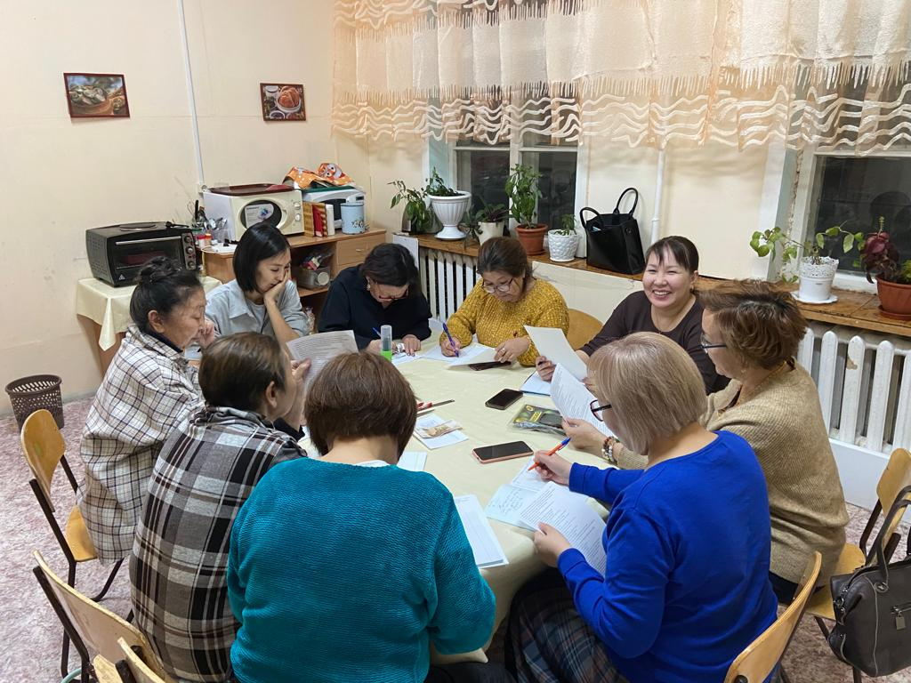
Арай биирдэ биир ийэ уоннах кыыһыттан долгуйан сүбэлэтэ кэллэ. Ыаллар эйэ дэмнээх олохтоохтор, үлэлээхтэр. Икки кыыс оҕолордоохтор. Улахан кыыс хайдах эрэ симик, саҥарбат-иҥэрбэт, бэйэтэ бэйэтигэр сылдьар курдук. Кыра кыыстара олус чобуо, түргэн-тарҕан, олус бэһиэлэй, эдьиийигэр эмиэ кыһаллар-мүһэллэр. Ийэлэр диктофоҥҥа улахан кыыһа суруйбутун истэн баран
долгуйбут: иһиттэҕинэ эдьиийэ балтыгар маннык сырыт, оннук гынар буол диэн сүбэлиир да быраһаайдаһар да курдук саҥарар эбит.
Ийэҕэ этэбин, аһыыр остуолгутугар ким ханан олорорун уруһуйдаа диэн.
ийэ

1 оҕо

2 оҕо аҕа
Сөптөөх үлэ кэнниттэн, ийэ миэстэлэри уларытан, маннык сөп курдук диэн быһаарда.
Аҕа ийэ

2 оҕо 1 оҕо
Ол күн ийэлэрэ дьиэтигэр тиийэн кухнятын миэбэлин сыҕарытан, барыларын анал миэстэлэрин быһааран анаталаабыт. Хата бары үөрэ-көтө ылыммыттар. Улахан кыыс тутта-хапта сылдьара сотору кэминэн уларыйан барбыт. Күлэрэ-үөрэрэ элбээн, бэйэтэ иэйэн араас минньигэс салат астыыр. Сотру ыһыах бэлэмэ саҕаланар, оҕобут аан бастаан кэрэ-куолар конкурстарыгар кыттан бастакы миэстэни ылар.

ТӨРӨППҮТТЭР САНААЛАРА
«ЫАЛ ЭЙГЭТЭ» МИН ОЛОХПОР
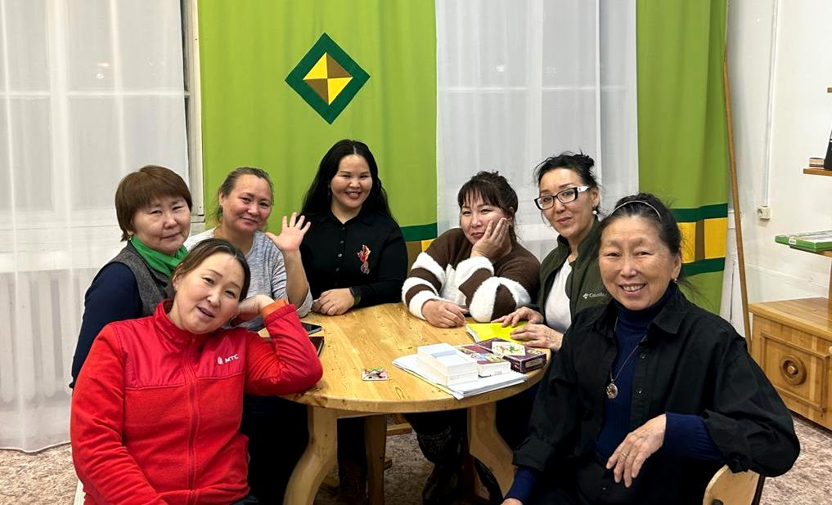
Ис турукпут бөҕө буоларын туһугар дьулуһуохтаахпыт
Биир күн «Ыал эйгэтэ» кулуупка тэрээһин буоларын туһунан биллэрии көрбүтүм. Ол кэмҥэ дьүөгэм кыһалҕалана, мунаахсыйа сылдьар кэмэ этэ. Ол тэрээһиҥҥэ баран иһит-көр диэн сүбэлээбитим. Бэйэм биирдэ да кулуупка сылдьан көрө илигим. Дьүөгэм кэлэн баран Майаҕа эмиэ олус интэриэһинэй дьарык баарын туһунан кэпсээбитэ. Ол кэннэ «Ыал эйгэтэ»
кулуупка умсугуйан сылдьыбытым сылтан ордук кэм ааста.
Кулуупка биир интэриэстээх дьон мустан күннээҕи кыһалҕаттан тэйэн психология араас ньымаларын, кистэлэҥнэрин иһигэр киирэн, билэн бэйэбит тус олохпутугар туһанан сайдарбытыгар күүс-көмө буолар. Кулуубу үлэлэтэр уопуттаах Нина Ильинична Слободчикова эйгэтигэр (полетыгар) киирэн биһиэхэ билиитин үллэстэр, олох сокуоннарын, дьиэ кэргэн сыһыанын, родовой программалары, дьахтар оруолун арыйыыга, баары баарынан ылынарга такайар.
Эрдэ истибит да өйдөбүлгүн, иһитиннэриигин Нина Ильинична тиийимтиэ, судургу тылларынан кэпсиирин атыннык ылынаҕын. Дьарыкка тэҥҥэ сылдьар кыргыттары кытта алтыһан, дьүөгэлэһэн, кинилэр тупсан, уларыйан, ис туруктара бөҕөргөөн иһэрин көрөн киһи астынар.

Хас биирдиибит олорор олохпут устата элбэҕи билэргэ, үөрэнэргэ, бэйэни сайыннарарга, «мин кимминий?» диэҥҥэ дьулуһуохтаах дии саныыбын.
Ытыктабыллаах Нина Ильиничнаҕа дириҥ махталбытын тиэрдэбит. Уһун олоҕу, чэгиэн доруобуйаны, биһиги аттыбытыгар куруук сүбэ-ама буола сылдьаргар баҕарабыт.
Дария Михайлова

Олох суола дьиэ кэргэнтэн саҕаланар.
Орто дойдуттан тапталлаах, дьиэ тутаах эр киһитэ баран хааллаҕына... олох суола хараҥарар. Хомойон, хоргутан олоххо интириэс сүтэр. Хантан сэниэ-күүс ылабын? Туох көмөлөһөр? Олох араас боппуруостарынан оҕолорбун кытта хайдах быһаарабыт? Араас санаа, боппуруос элбиир эбит.
«Кэрэли» эбии үөрэхтиир кииҥҥэ 2022 сылга кэлбитим. Нина Ильинична уонна Сардана Владимировна баар баай опыттарыттан, араас темаҕа семинардарыгар үллэстэн кэпсииллэрин сылдьан истэрим.
Бэйэҕэ баар боппуруостарга эппиэти буларга араас тематическай материалларынан толкуйдатар ньымалары сэҥээрбитим. Оонньуу ньыматынан бэйэҕэ көмөлөһөр кыаҕы туһаммытым. Манна аһаҕас кэпсэтии. Саҥаттан саҥа көрсүһүүлэргэ бэйэ түбэлтэтин ырытан көрөн, баар күүстээх өрүттэргин булан, быһаарыылаах дьыалаларга сөптөөх хардыыны сааһылаан былаанныырга толкуйдуугун. Өйдөһөр дьоҥҥун көрсөн, моральнай поддержка ылаҕын. Саҥа билиини бырыбыычча оҥостон, бэйэни хайганыы, ылыныы суолун тутуһан, олоҕум суолун чэпчэтэргэ дьулуһабын. Төрөппүт быһыытынан «Ыал эйгэтигэр» сылдьыым миэхэ наһаа наада, саҥаттан сааһыланыы, олоҕу олорорго саҥаттан үөрэнии.
Оҕо сааспыттан баҕа санаабын толорон, ХИФУга педагог идэтигэр үөрэнэн, туоһу докумуонунан бигэргэттим. «Чороон Добра» диэн десант өрөспүүбүлүкэ акциятыгар кытынным. Элбэх интириэһинэй дьону кытта билсэммин, Саха Сирин үөрэтэр-чинчийэр музейдарынан сырыттым. Бу барыта «Кэрэли» эбии үөрэхтээһин киинигэр дьарыктаммытым кэнниттэн. Баҕа санааларбын толордум.
Олоххо оҕо оннун буларыгар олук уурааччы төрөппүт оруола улахан. Билиҥҥи сайдыылаах кэммитигэр төрөппүт үчүгэй үөрэҕи уонна опыты «Ыал эйгэтигэр» сылдьан ыллаҕына, бэйэтигэр уонна оҕотун иитэригэр көмө буолар дии саныыбын. Барыта тапталтан тахсар. Тапталга улааппыт оҕо олоххо оннун булара чэпчэки.
Махтал. Таптал арыаллаатын дьиэ кэргэни.
Литвинцева Сардана Васильевна.

«Ыал эйгэтэ» мин олохпор.
Мин Майя сэлиэнньэтин олохтооҕо Васильева Саргылана Ивановна, үс оҕолоох, икки сиэннээх ыал ийэтэ, эбээтэ буолабын.
Бэйэм инники олоҕум туһунан. Ийэм уонна чугас дьонум күн сириттэн эмискэ барбыттарын кэннэ, улахан стресскэ киирэммин, наһаа ыарахан кэми көрсө сылдьыбытым. Онно чугастыы аймахтарым суохтара, сүбэлэһэргэ, өйүүргэ ким да суоҕа. Олоҕум таҥнары түһэн барбыта. Туохха да интириэс суоҕа. Бэйэм таҥараны итэҕэйэн, үҥэн, көрдөһөн, онтон күүс ылан олоххо тардыһан барбытым. Ол да буоллар тастан сүбэ олус наада этэ.
Аҕам алта сааспар өлбүтэ. Ол иһин эр киһиэхэ, кэргэҥҥэ хайдах сыһыаннаһары, оҕону хайдах иитэри, бэйэбин хайдах сааһыланары билбэт этим. Ол да буоллар уларыйаыхпын, сайдыахпын баҕарар этим. Элбэх психологтарга сылдьыбытым, онтон «Ыал эйгэтэ» диэн төрөппүттэргэ аналлаах дьарыгы булан бэһис сылбын сылдьабын.
Манна ис туруккун, дьиэ кэргэҥҥэр сыһыаны сааһылыырга, оҕо инники олоҕор сайдыытыгар дьиэ кэргэн оруолун, доруобуйаны көннөрүнэри – барытын үөрэтэбит. Нина Ильинична үөрэхтэрэ – олоххо сыһыанын, көрүүҥ хайдаҕый, маннык олорор эйиэхэ төһө табыгастааҕый, ону тоҕо уонна хайдах уларытыахха сөбүн туһунан практически билэн, манна сылдьар ыал ийэлэрэ элбэҕи туһаннылар.
Мин көрөрбүнэн, сылдьыбыт кыргыттарым киһи быһыытынан улахан сайдыы өттүгэр уларыйыылаахтар. Бэйэм скептикпын, мээнэ ону-ианы итэҕэйбэппин. Онтон «Ыал эйгэтигэр» дьон уларыйарын көрөн, бэйэм олоҕум эмиэ сайдан барбытыгар бу үөрэххэ интириэһим үрдээн барбыта.
Мин ордук маны өйдөөтүм: «Ийэ дьоллоох буоллаҕына дьиэ кэргэн дьоллоох буолар» диэн. Ийэ үөрэ сырыттаҕына, дьиэ кэргэнэ кинини араҥаччылыы сырыттахтарына, ийэ бэйэтэ тапталтан сырдыга күүһүрэр, дьонун дьоллуур, ситимниир. Оттон эр киһи – дьиэ көмүскэлэ, араҥаччыта, булааччыта-талааччыта буоларынан, киниэхэ дьиэтээҕилэр өттүлэриттэн убаастабыллаах, тапталлаах сыһыан буолуохтаах. Эр киһи оҕо оруолугар сылдьыа суохтаах эбит диэн өйдөөтүм. Бу үөрэххэ эр дьон сылдьара буоллар бэрт буолуо этэ дии саныыбын.
Киһи бэйэтин үчүгэй өттүгэр уларыттаҕына, тула өттүҥ эмиэ уларыйар эбит – сыһыан, тулалыыр дьонуҥ, эйгэҥ. Родовой иерархия өйдөбүлүнэн, инники олорон ааспыт көлүөнэни билиҥҥи олорор дьон убаастыахтаахтар, хайдах баарынан ылыныахтаахтар диэҥҥэ мин бэйэбэр элбэхтик үлэлэниэхпин наада. Мин кэргэним, оҕолорум тапталлара, сыһыаннара көннөҕүнэ, ол аата мин уларыйаммын сыһыан тубуста, үөрэҕим туһалаата диэн түмүккэ кэлиэм.
Мин наһаа эмоциональнай киһибин. Туох эмит табыллыбытаҕына хомойобун аҕай. Оннук буоллаҕына хайдах бэйэм турукпун сааһыланарга өссө да үөрэниэхпин наада. «Ыал эйгэтигэр» сылдьаммын бэйэм анал дьарыкпын арыйдым – творческай үлэ, дьону үөрдэ сылдьыы, алтыһыы. Кэргэним Никон күүстээх өйөбүлүнэн Майаҕа урут суох «Ыалдьыттыыр дьиэ» тутан, билигин улуус, куорат, Майа дьоно үөрэ-көтө сынньаналлар. Онно айар дьоҕурум дьэ арыллан, интерьер, фотозона оҥорон, араас үүнээйилэри үүннэрэн, үлэм түмүгүттэн наһаа үөрэбит, дуоһуйабыт, дьон махталын ылабыт. Махтал тыллары истэр киһиэхэ наһаа күүстээх энергия биэрэр эбит, оттон бэйэҥ , бэйэҕэр үтүөнэн эргийэр.
Мин урукку курдук, умса түһэн ааспыты, кэлэ илик инникиттэн санаарҕыы олорбокко, тулалыыр эйгэбин өйдөөн көрөн: күн сардаҥатын, мас кырыатын, дьон мичээрин, Майабыт сайдыытын, оҕоҥ үөрүүтүн, кэргэниҥ таптыыр харахтарын – олох таҥара бэлэҕэ буоларын ылынным, олоҕу сыаналыы үөрэнним. Салайааччыбытыгар Нина Ильиничнаҕа дириҥ махталбын тиэрдэбин.
Васильева Саргылана Ивановна,
урбаанньыт.
«Дьиэ кэргэн отуору ийэттэн тутулуктаах»
Мин бу түмсүүгэ икки сыл сырыттым. Билиҥҥи дьалхааннаах олоххо хас биирдии киһиэхэ түһүү, тахсыы үгүс буоллаҕа. Сүбэҕэ-амаҕа, өйү-санааны сааһыланыыга наадыйа сылдьар кэммэр дьүөгэлэрим сүбэлэринэн тиийбитим. Хас биирдии киһиэхэ, чуолаан ыал ийэтигэр, олус туһалаах сүбэни, практическай дьарыктары, уйулҕаны сааһылыыр дьайыылары түмсүү салайааччыта Слободчикова Н.И. оҥорор. Дьиэ кэргэн отуора ийэттэн тутулуктааҕын, төрөппүттэр сыһыаннара оҕо инники олоҕор олук буоларын итэҕэтиилээхтик үөрэтэр. Бу дьарыкка сылдьан ийэлэр көрүүлэрэ кэҥиир, олоххо эрэллээх буолалларын олох көрдөрөр. Ол курдук, биһиги түмсүүбүтүгэр урбаан эйгэтигэр бастакы чиҥ хардыыны оҥорбут, ситиһиилэммит, олох араас моһоллорун кытта эрдээхтик туруулаһар ийэлэр бааллара үөрдэр. Маны таһынан, сэрэнэн-харыстаан, улаханнык эппэккэ, дьиэ кэргэммит туруга тирэҕирбитин бары даҕаны бэлиэтиибит. Манна өссө сүргэбитин көтөҕөн, бииргэ сынньанарбытын, айылҕаны кытта туһалаахтык алтыһарбытын астынабыт.
Бу төрөппүттэргэ анаан түмсүү баарыгар «Кэрэли» киин салайааччыларыгар махтанабыт. Дьоҥҥо-сэргэҕэ туһалаах үлэҕитигэр өссө үрдүк ситиһиилэри, түмсүүбүт ийэлэригэр бука барыларыгар, салайааччыбытыгар Нина Ильиничнаҕа тус олоҕор дьолу, чэгиэн-чэбдик туругу, сырдык ыра санаалара туоларын махталы кытта баҕарабын.
Петрова Мидена Гаврильевна
Тимофеев аатынан Майа лиссиэйин учуутала.

«Төрөппүккэ көмө».
Мин «Ыал эйгэтэ» диэн төрөппүттэр кулууптарыгар 2022 сылтан олох көтүппэккэ сылдьабын. Клиническэй психолог Нина Ильинична Слободчикова сүрдээх өйдөнүмтүө гына, боростуойдук араас хабааннаах темалары, билиҥҥи дьалхааннаах үйэҕэ киһи кутун-сүрүн уоскутар, ис-тас күүрүүттэн (стресстан) босхолонуу ньымаларын үөрэтэр, кэпсиир. Бу ылбыт билиилэрбитин күннээҕи олохпутугар, киһи киһиэхэ сыһыаныгар туттан, олохпут, турукпут биллэ тубуста диэтэхпинэ сыыспатым буолуо.
Манна сылдьаммын мин наһаа элбэҕи биллим. Сүрдээх судургу эрээри, олоҕу тупсарарга наһаа туһалаах үөрүйэхтэри билэммин күннээҕи олохпор туттар буоллум. Ол курдук, сарсыарда уһуктаат да ойон турбакка, сөптөөх тыыллаҥнааһын оҥорон, эппитигэр-хааммытыгар доруобуйа, ситиһии тосхолун биодинамика көмөтүнэн «угабыт», «кыһыл көмүс балык»( «золотая рыбка» ), «баҕа» («лягушка») көмөтүнэн энергиябытын тэҥниибит. Түргэнник уоскуйар ньыманы биллим (заземление) – тута 10-20 араас тулаҕар баар предметтары көрөн, ааҕабыт. Эт-хаан күүрүүтүттэн босхолонуу «телесно-ориентированная терапия» - киһи сирэйиттэн саҕалаан илиитин-атаҕын барытын оргууйдук тарбах төбөтүнэн таарыйан уоскутабыт. Бу ньыма ордук билиҥҥи кэмҥэ улаатан эрэр оҕолорго, күнү быһа үлэлээн сылайан, күүрэн кэлбит киһиэхэ эмиэ барсар – оҕо, киһи тута уоскуйан, астынан, сылаата ааһан, дьоллонон хаалар. Маны таһынан «ортоку линияны»( средняя линия) сатаан «уматар», тутар буолан олохпут саҥа күүстээх сүүрэнинэн (жизненная энергия) туолла, оҥорор үлэбит-хамнаспыт барыта санаабыт хоту табыллан иһэр уонна да атын...
Ыйга биирдэ «Төрөппүт түһүлгэтэ» диэн тэрийэн, төрөппүттэр бэйэбит сүбэнэн араас долгутар темалары аһаҕастык кэпсэтэбит, санаа атастаһабыт, тус бэйэбит уопуппутун үллэстэбит.
Маннык түмсүү төрөппүккэ бары өттүнэн наһаа туһалаах уонна көмөлөөх эбит. Хас нэдиэлэ аайы «Ыал эйгэтэ» буоларын күүтэбит. Бэйэтин тус бириэмэтин, баай уопутун, сүдү билиитин харыһыйбакка бар дьонун туһугар бэриниилээхтик үлэлиир Нина Ильиничнаҕа, «Ыал эйгэтин» тэрийэн үлэлэтэр “Кэрэли” оҕону эбии үөрэхтээһин киинигэр барҕа махталбын этэбин.
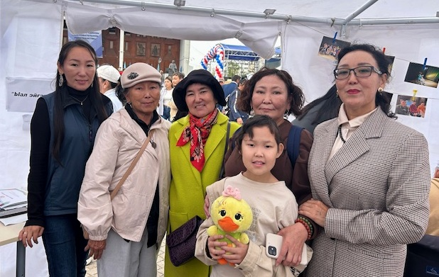
Сыроватская Акулина Контваровна,
3 оҕо ийэтэ.

«Туспа эйгэлээх түмсүү».
Мин олохпор Нина Ильинична уонна «Ыал эйгэтэ» түмсүү сабыдыала улахан. Бастаан алта сыл анараа өттүгэр дьиэбэр өйдөспөт буолуу буолбутугар, ыксаан, барбытым. Нина Ильиничнаны көрөөт да сөбүлээбитим. Кини муударай харахтарын көрөн, сөпкө кэлбиппин дии санаабытым. Бастакы сырыыбыттан бүтэн тахсан иһэн наһаа чэпчээбиппин өйдүүбүн. Истиҥ, аһаҕастык кэпсэтэр, өйдүүр киһибин булбут курдук санаммытым. Онтон ыла өрүү сылдьар буолбутум. Наһаа ыксаабыт киһиэхэ Нина Ильинична телесно-ориентированнай терапия оҥордоҕуна олох уоскуйан, налыйан хаалар эбиккин. Ол кэмтэн ыла бэйэбэр үлэлэһэргэ, уларыйарга санаммытым, дьоҥҥо эрэлим улааппыта.
«Ыал эйгэтэ» бэйэтэ туспа эйгэлээх түмсүү, дьон сылдьан элбэҕи билэр, бэйэтин сайыннарар, бэйэ бэйэҕэ көмөлөсүһэр. Билиҥҥи кэмҥэ киһиэхэ барытыгар психолог наада.
Саргылана Зыкова, төрөппүт.
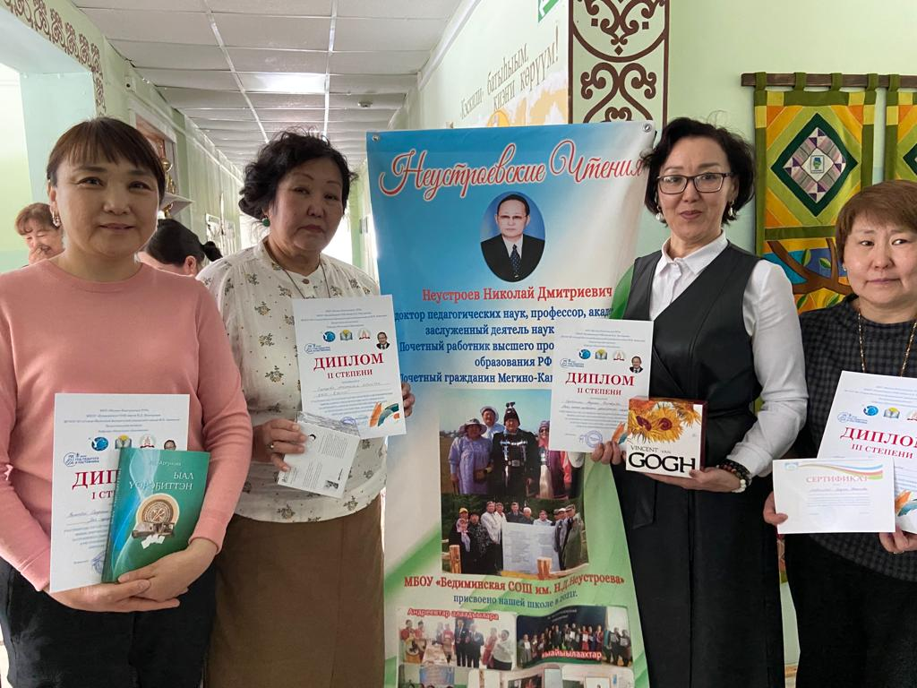
Төрөппүттэр санаалара:
«Бүгүн “Кэрэли» кииҥҥэ наһаа истиҥ сэһэргэһиигэ сырыттыбыт. Эдэр ийэ, Антонина, “Бэйэ ис күүһүн салайыныы...” – диэн, бэйэтин олоҕор түбэспит араас кыһалҕалартан хайдах тахсыбытын аһаҕастык кэпсээн, санаа атастастыбыт. Түмүгэр, олоххо буолар араас түгэннэртэн , биһиги сүрүнэ хаһан да санаабытын түһэриэ суохтаахпыт, мэлдьи олоххо эрэл уонна таптал баар буолуохтаах диэн кэпсэтэн, уйулҕаһыт сүбэтин истэн, астынан тарҕастыбыт. Махтанабын, «Кэрэли» киин үлэһиттэригэр: Майа ыалларыгар, ийэлэргэ анаан, чэппиэр аайы маннык буолар көрсүһүүлэр биһигини олоххо бигэ тирэхтээх буоларбытыгар үөрэтэргитигэр, сүбэлииргитигэр. Тус бэйэбэр миэхэ ураты кыстык саҕаланан эрэр. Маннык ийэлэр кулууптара үлэлиирэ наһаа үчүгэй эбит, дии санаатым...»
(03.11.22. төрөппүт Акулина С.)

«Бүгүҥҥү трениҥҥэ, олохпор уустук түгэҥҥэ хайдах көрүүлээх-быһаарыылаах эбиппин диэн билээри, тест толордубут. Барыта оруобуна сөп түбэстэ. Наһаа элбэҕи былаанныыбын, эппиэтинэс барыта мин үрдүбүнэн, кыһалҕаны бэйэм быһаарабын – онтукам барыта тахсан кэллэ. Кыһалҕаны бэйэм эрэр быһаарбакка, көмөлөөн, күүс-көмө көрдөөн быһаарыахха наада дии санаатым уонна “Кувшин” - диэн дьарыгы сөбүлээтим. Бириэмэм түргэн баҕайытык ааста. Дьоммун кытта элбэхтик кэпсэтиэхпин наада эбит, дии санаатым. Нина Ильиничнаҕа улахан махтал». Төрөппүт С.Л (02.11.22)

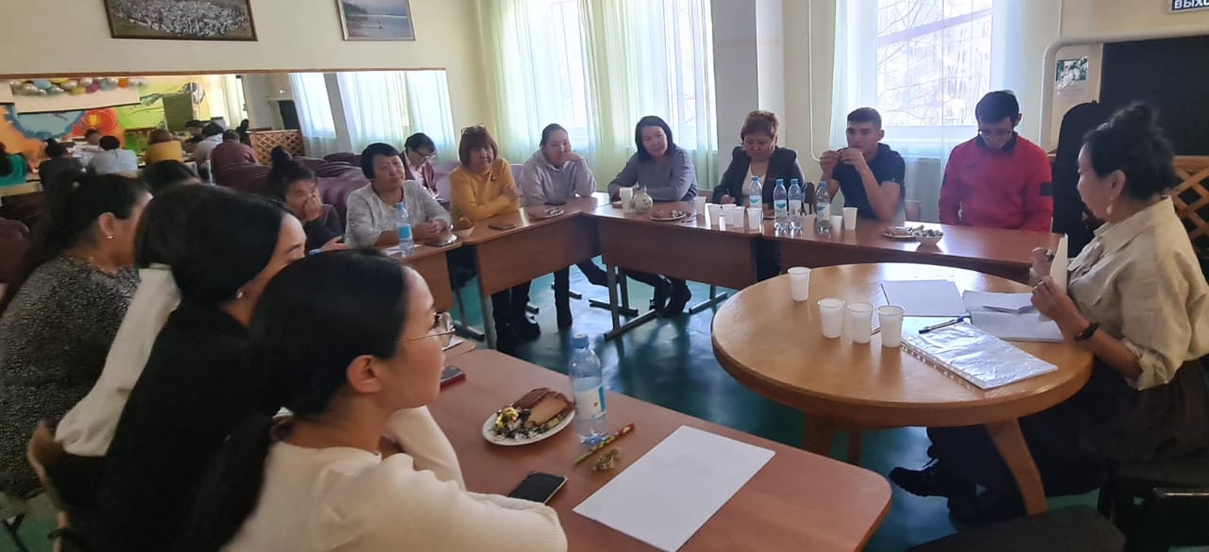
«Бүгүн төрөппүттэргэ аналлаах көрсүһүүгэ сылдьан олус астынным. Л.Ф Платонова лекциятын олус сэҥээрдим. Дьиэ кэргэн систиэмэтигэр төрүүр оҕо аҕа ууһуттан ду, ийэ ууһуттан ду тугу удьуордуурун (этэ-сиинэ, дьоҕура, талаана, майгыта, доруобуйата...) ааҕан таһарыахха сөп эбит диэн биллим. Өссө дириҥэтэн үөрэтэн билиэхпин баҕардым.... Төрөппүт С.»

«Махтанабын, наһаа учугэй маастар-кылааска сылдьан олус астынным, уһуйааччы Юлия Ивановна бэрт судургутук туттуллубат чээй, коктейль иһиттэриттэн дьиэҕэ туттуллар, сүрдээх аныгылыы дизайнаах иһит оҥорорго үөрэттэ. Бу «Ыал эйгэтэ» ситимэ, араас дьарыктара олус дьоҥҥо туһалаахтар, наҺаа үчүгэй «Ыал эйгэтэ» тэрийбит салайааччыларга олуһун махтанабын...». Төрөппүт В.И.

«Кэрэли» кииҥҥэ «Ыал эйгэтигэр» ыытыллар маастар-кылаастарга бириэмэ буллум да барытыгар сылдьа сатыыбын. Хас биирдии дьарык олус интириэһинэй, туһалаах буолар. Бүгүн бу сиэлинэн «Тымырдаайыны өрүү» маастар-кылааһыгар сырыттым, хаһан да сиэлинэн тугу да оҥорботох киһиэхэ олус табылынна дии санаатым, үөрдүм, сиэммэр бэлэхтиэм, бэйэм илиибинэн оҥорбутум диэн саныахха да үчүгэй буоллаҕа. «Кэрэли» киин педагогар Валерия Вагановнаҕа махталбын биллэрэбин. Уонна өссө да кэлэр дьарыктары күүтэбин... » Төрөппүт И.И.

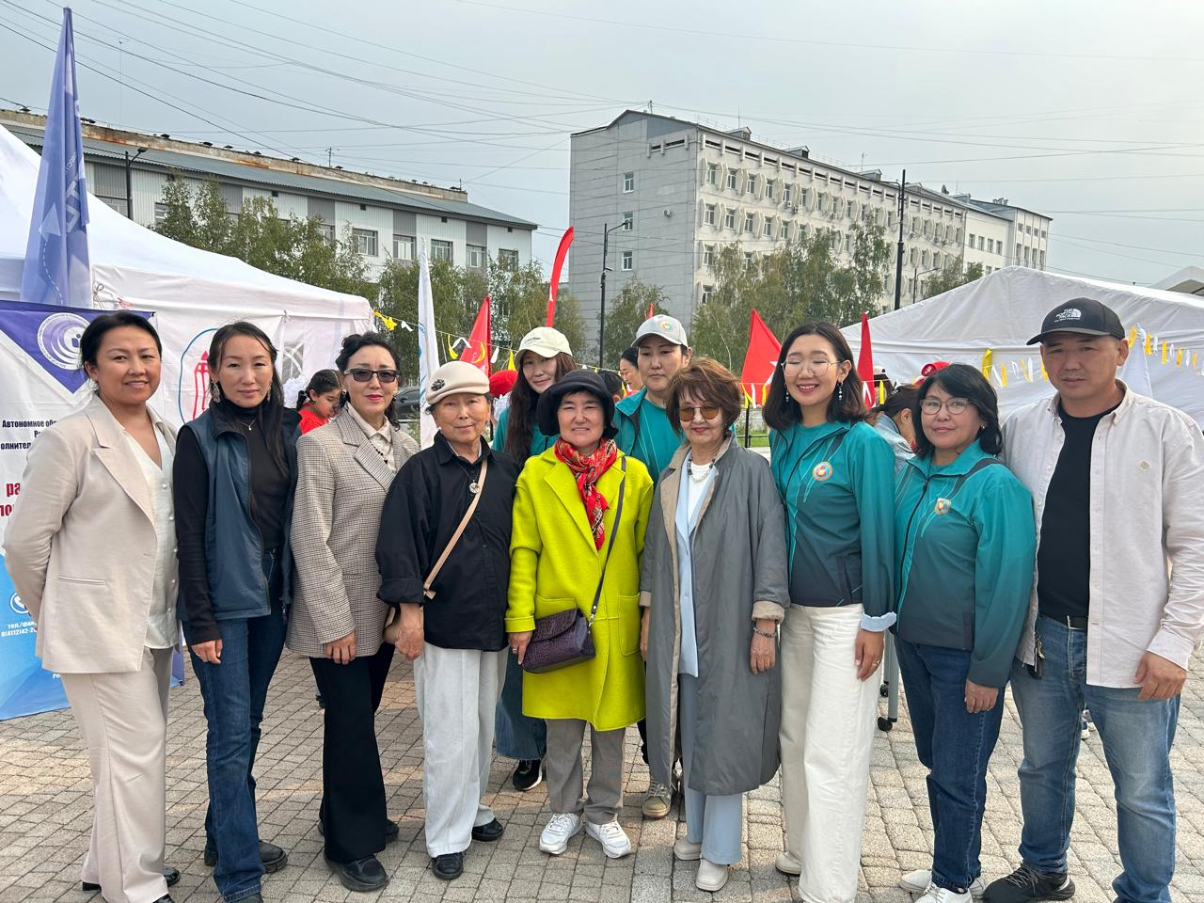

ИЗ ОПЫТА РАБОТЫ
ПРАКТИЧЕСКОГО ПСИХОЛОГА СЛОБОДЧИКОВОЙ Н.И.

Методика работы с метафорами в работе
со стрессовыми состояниями подростков
(авторская методика Слободчиковой Н.И.)

Под суицидальным поведением принято понимать различные формы его активности, обусловленные стремлением человека лишить себя жизни как последним средством разрешения личностного кризиса, содержанием которого является острое эмоциональное состояние при столкновении личности с препятствиями на пути удовлетворения ее важнейших потребностей. К сожалению, проблема суицидального поведения в наше время приобретает угрожающий характер. Она как эпидемия, идущая по своим законам.
Наиболее уязвимым в этом отношении является подростковый возраст в силу своей природы. Не секрет, что в любой школе есть учащиеся, остро переживающие различного рода психические травмы и склонные к суицидальному поведению. Работа по предупреждению суицидального поведения является одним из наиболее сложных и малоразработанных областей в деятельности практического психолога в школе. Ситуация требует владения более эффективными и корректными методами диагностики и оказания психологической помощи подросткам, родителям и педагогам.
Просто поддержкой, убеждениями и уговорами тут не обойтись. Нужны более доступные, корректные и безопасные методы работы, способствующие снятию психологических пут, ограничивающих развитие личности, способствующих осознанию индивидом своих ресурсов. Одним из таких методов я считаю работу с метафорами. Создание рисунка или визуального образа – это символическая деятельность, которая моделирует и преображает реальность, отличается высокой степенью спонтанности и непосредственности. Работа с символами-метафорами решает конкретные психологические задачи и имеет целью индивидуацию личности как осознание человеком своего жизненного опыта. Индивидуация по К.Юнгу предполагает познание бездонных глубин психики, прыжок в неизвестность, достижение трансформации своего «Я». Таким образом, основы этого метода мы усматриваем в юнгинианской теории наследственного коллективного бессознательного, с его универсальными идеями и образами, архетипами, а также в модификации известных проективных Арт-терапевтических методик.
Особенность подросткового возраста – это живое воображение, восприимчивость, образность мышления. Вызвать подростка на откровенный разговор о своих проблемах, которые он порою и сам не осознает, – дело затруднительное, а рисование – привычный и безопасный вид деятельности. Один рисунок или визуальный образ может заменить тысячи слов. Сам процесс работы с метафорой - творческий, и проецирует глубинные процессы, ослабляет психологическую защиту, открывая доступ к контакту и преобразованию внутреннего состояния. В своей практике я использую естественные, близкие и понятные детям образы дома, дерева, дороги, пня, ручья, зернышка и т.д. Работу можно провести в несколько этапов:
- создание рисуночного или визуального образа с использованием релаксационной мелодии - проективный, диагностический этап;
- проговаривание и ответы на вопросы открытого типа - этап осознавания;
возвращение к метафоре и конструктивное преобразование исходного образа - этап трансформации;
- рефлексия - формирующий, закрепляющий этап.
Рассмотрим некоторые метафорические образы и истории.
«Пень». Визуальный образ этой метафоры помогает определить степень психической травмы. Чем свежее пень, тем сильнее переживания. Примеры: «старый трухлявый пень среди деревьев», «пень от сломанного молнией большого дерева», «свежий смолистый пень» и т.д.
«Ручей» - символ жизненной энергии человека. Имеют значение следующие характеристики: глубина, широта, быстрота течения, прозрачность или мутность воды, характеристика берегов, погодные условия и т.д. В посттравматической ситуации люди видят обычно такие образы: «речка, скованная льдом», «бурная речка с мутной водой», «черный омут», «грязная вода, дна не видно», «иссыхающий ручеек» и т.д. После того, как человек проговаривает, возвращаю его на то же место и предлагаю двигаться, с помощью воображения, по течению реки. Вот он представляет, как речка становится все шире, вода чище и прозрачнее, вот уже видны камешки на дне, солнечные блики слепят глаза, легкий ветер ласкает щеки… Кругом простор, свет и легкость. Упражнение помогает восстановить жизненную энергию, снимает эмоциональное напряжение, страхи. В нем нет ничего пугающего и противоестественного. Но однажды образ, возникший в воображении девушки, потряс меня и испугал. Вот рассказ девушки: «Сначала возник образ полноводной реки, плавно несущей свои воды меж отлогих берегов. Погода постепенно портилась, подул ветер, появились тучи. На берегу толпится много людей. Я стою на берегу, и вижу: по реке плывет гроб. Мне страшно, не по себе». Некоторое время мы сидели молча, затем я задала несколько уточняющих вопросов и попросила вернуться к тому берегу: «Смотри внимательно, что происходит: на берегу ты не одна, здесь много людей. Вот несколько мужчин подплыли на лодке к гробу и медленно подводят к берегу. Люди бережно понесли гроб, чтобы предать его земле. Теперь он нашел место покоя. А река величаво течет. Сменяются времена года. Природа живет по своим законам». После этого сеанса девушка почувствовала большое облегчение. Работа эта была проведена с девушкой, ученицей 11 класса, которая потеряла своего друга, покончившего собой. На следующий день после похорон.
«Семечко» - восстанавливающее упражнение. Человек весь погружен себя и представляет себя маленьким семечком, лежащим в теплой влажной почве, вслушивается в себя, ощущает внутренние преобразования. Из маленького семени появляется удивительное растение: со своими особенностями, отражающими характер и внутреннее состояние личности. Упражнение помогает восстановить силы, жизненную активность.
История деревянного брусочка
- Нарисуй свое настроение.
- Дно речки. Вода мутная. На дне лежит деревянный брусочек, а на нем тяжелый камень. Брусочек хочет подняться к поверхности, но камень придавил его.
- Давай поможем брусочку подняться.
- Не получается. А как?
- Представь, что камень становится меньше. Сотри ластиком вот тут. Видишь, он стал чуточку меньше. Почувствуй, что стало легче.
- Да.
- Вода толкает и толкает брусочек. Вот брусочек немного сдвинулся с места. Видишь, камешек сползает с брусочка, отпускает его.
- Да - да! Вот теперь вырвался и поднимается к поверхности.
- Теперь он может свободно плыть по течению.
- Да.
«Ручей»
Подросток, 15 лет. Ситуация после смерти брата.
Упражнения на успокоение, снятие стресса.
«Саркофаг»
1. - Я нахожусь внутри древнего саркофага. Темно, тесно, трудно дышать. Я не могу двигаться, потому что стены саркофага изнутри утыканы иглами.
- Ты не хотела бы выбраться оттуда?
- Не знаю... Мне здесь нехорошо, но боюсь, что снаружи будет еще опасней. Саркофаг меня защищает.
2. – Давай попробуем выйти из саркофага. Представь себе, что ты осторожно открываешь крышку саркофага...
- Попробую. (проходит несколько минут). Вот я толкаю крышку, она падает и разламывается. Я делаю шаг... Иглы больно царапают по плечам. Я, наконец, выхожу, стало свободнее дышать, двигаться. Я оказалась в большой каменной комнате. Здесь нет ни окон, ни дверей.
3. - А в этой комнате, оказывается, что-то есть. Вот в углу стоит «мой» саркофаг. Есть дверь, тяжелая, каменная.
- А ты хотела бы выйти за эту дверь?
- Нет. Я боюсь, что там за дверью обжигающая жара и пустыня.
- Тогда можешь пока оставаться в своей комнате.
Работа с образом саркофага шла в течение нескольких встреч. Девушке стало легче, свободнее. Встречи продолжаются. Проблема девушки в том, что она находилась в затяжном конфликте с матерью, она ушла от матери и 2 года жила у бабушки с дедушкой. Призналась, что были суицидальные мысли, даже выбирала способы. В настоящее время девушка записалась в психологический клуб, вернулась к матери, появились планы на будущее. Отработка чувства обиды продолжается.
В работе с метафорами большую роль играет стиль взаимоотношения психолога с ребенком, безоценочный подход, позитивность установок и опора на внутренние ресурсы личности. Результаты самооценки эмоционального состояния по тесту Айзенка показывают снижение уровня тревожности и фрустрации на 0,5 – 1,5 баллов. Как показывает практика, методика экономит время, доступна, экологична, эффективна, безопасна для психологического здоровья подростка.
Использованная литература:
Психологическая помощь детям, оказавшимся в кризисной ситуации. Методические рекомендации. Республиканский центр психолого-медико-социального сопровождения. Якутск, 2004.
Юнг Карл Густав. Символическая жизнь. М.: COGITO CENTRE, 2003.
Юнг Карл Густав. Трансформация символов. М., «Издательство АСТ», 2007.

Из опыта работы с детскими травмами.
Травма – это самая малоизученная причина человеческих страданий, которую мы чаще всего склонны не замечать, игнорировать, отрицать или превратно истолковать. А последствия неразрешенной травмы могут быть непредсказуемыми: она может повлиять на наше поведение и восприятие жизни, что иногда приводит к развитию зависимостей и к неспособности самостоятельно принимать решение. Травма может провоцировать возникновение болезненных симптомов. После травмы человек никогда не остается таким, каким был до этого. Он – другой.
Многие взрослые считают, что маленькие дети ничего не понимают в происходящем вокруг них, и поэтому пытаются скрывать от детей болезни, разводы, смерть родственников и другие травмирующие ситуации, или, как часто у нас бывает, оставляют ребенка у родственников – исчезают надолго, ничего не объяснив. Действительно, в силу еще незрелости психики, маленькие дети не способны осознать степень опасности, которой подвергаются они сами или их близкие. Но в связи с особой привязанностью к матери и близким, они очень чувствительны к их эмоциональному состоянию, и именно через призму эмоций воспринимают ситуацию, как опасную и не опасную, не умом, а всей своей сущностью. Попытки полностью скрыть от ребенка суть произошедшего могут завести его в тупик и усилить чувство тревоги. У маленьких детей даже может наблюдаться отставание в общем развитии.
Как правило, реакция детей на стресс проявляется в изменениях характера их моторной активности, аппетита и сна, возможны регрессивные расстройства. В подростковом возрасте клинические признаки расстройства поведения могут быть уже более очерченными. Подростки часто предъявляют жалобы на снижение или потерю способности испытывать удовольствие, низкую самооценку, нежелание учиться, могут присутствовать идеи самообвинения или чувство вины, беспомощность, безнадежность, потеря энергии, плохая концентрация внимания, беспокойство, изменение аппетита, веса. Нарушения сна. Такие нарушения требуют особого внимания со стороны взрослых, так как в этом состоянии у подростка могут быть травмы детства, подавленные, вытесненные, неосознанные. К психологу часто обращаются родители, иногда педагоги, из-за поведенческих и эмоциональных нарушений детей и подростков. Причины этих нарушений бывают весьма неожиданными, не связанные с первоначальным запросом родителей. Дело в том, что психическое развитие ребенка, на формирование его личности влияют множество факторов жизни, которые способствуют тому, что у ребенка вырабатывается определенные установки, деструктивные реакции на жизненные ситуации, неэффективные стратегии.
Коррекционная работа психолога представляет собой прежде всего сбор анамнеза развития ребенка и изучение истории семьи и особенностей отношений между ее членами. Опыт работы с детьми показал, если хочешь помочь ребенку, помоги родителям. Всё зависит от того, в какой атмосфере растет ребенок. Психологическую помощь получают и родители. И только после этого начинается терапевтическая работа с подростком. Выбор методов работы зависит от множества факторов: от актуального состояния ребенка, интеллектуальных способностей, психофизических особенностей. Консультанту важно быть в резонансе со своим клиентом, идти за ним, затем вывести его на ресурсное состояние. Школьным педагогам-психологам необходимо овладевать более эффективными методами раннего выявления отклонений в психическом развитии и способам его коррекции.
Укрепление психического здоровья детей и подростков является одним из основных компонентов в профилактике суицидальных наклонностей у подростков. Решение данной проблемы требует организации междисциплинарных форм оказания помощи ребенку и его семье. Как показывает практика работы с подростками, подверженность детей к депрессивному состоянию имеют различные причины. Физиологические: слабость нервной системы ребенка как следствие перинатальных осложнений или нарушений раннего развития ребенка. Особое место имеют социально-психологические факторы, связанные с отношениями в семье. Дети, пережившие развод родителей, потерю родителей, воспитанные вне семьи, в подростковом возрасте испытывают психологический кризис вследствие перенесенной психической травмы. Тяжелые последствия посттравматического процесса могут быть смягчены и предотвращены оказанием своевременной психологической помощи. Часто у подростков обнаруживается наличие суицидальных намерений при депрессивном состоянии от легкой до выраженной степени (по опроснику А.Бека).
Наиболее тяжелые последствия имеют для детей психические травмы. Травма – это самая малоизученная причина человеческих страданий, которую мы чаще склонны не замечать, не брать в расчет, игнорировать, отрицать и превратно истолковывать. А последствия неразрешенной травмы могут быть непредсказуемыми: она может повлиять на наше повседневное поведение и восприятие жизни, что иногда приводит развитию зависимостей и к неспособности самостоятельно принимать решение. Травма может влиять на отношения с окружающими, может провоцировать возникновение болезненных симптомов. После травмы человек никогда не остается таким, каким был до этого. Он – другой.
Травмирующие события связаны со стрессом, но не все стрессы способны нас травмировать. Дети по-разному реагируют на одни и те же ситуации: то, что для одного является опасно и вредно, для другого может быть легким острым ощущением.
В плане профессионального роста для меня большую роль сыграло знакомство с работой с потерями Александра Рязанцева. Имея некоторый опыт консультирования, я получила возможность шире и глубже увидеть всю многослойность работы с утратой.
Ключевыми моментами, которые явились для меня открытием, явились, во-первых, понятия о первичных и вторичных чувствах. Такие нюансы, на которые раньше особо не обращала внимания - куда смотрит клиент: погружен ли в себя или смотрит прямо в глаза. Как важно найти первичную травму, первичное переживание, которое закрыто под пластом вторичных чувств. Во-вторых, гештальт-подход к решению проблемы: снять защитные механизмы, чтобы человек до конца пережил свою первичную травму. Увидел – осознал пережил – получил опыт – пошел жить дальше! Разрешить себе встретиться с болью. И это было бы согласием. В-третьих, в ткань консультации органично вплетается системный подход.
То, что человек переживает в момент травмы, утраты усиливается той более ранней травмой, полученной человеком обычно в детском возрасте. Понимание всех этих связей, комплексный и системный подход к консультированию, несомненно, повышает эффективность консультационной работы, сохраняя время и энергию терапевта.
Как организовать терапевтическую работу с подростком в трудной жизненной ситуации? У каждого консультанта свои подходы, предпочитаемые методики, выработанный годами алгоритм.
Алгоритм консультирования подростка, оказавшегося в трудной жизненной ситуации.
Встреча с родителями или педагогами. Изучение запроса, анамнеза развития ребенка. Жизненные события.
Наблюдения: поза, куда направлен взгляд, голос. Важно быть в резонансе с клиентом.
Установление контакта. Тесты по ситуации. Проективные методики: рисуночные, ассоциативные. Ищем ресурсы, сильные стороны характера.
Изучение запроса: с чем не согласен? Какие чувства? Обычно это вторичные чувства как защитный механизм. Взгляд направлен в сторону.
Выходим на первичную травму. Проявление чувств. Проплакивание, проговаривание. Признак: смотрит прямо, дыхание свободное. Осознавание, отпускание.
Обучение способам саморегуляции (идиомоторные движения, дыхание и т.д.) Рефлексия.
- Какой опыт обрел, благодаря этой ситуации?
- Что бы ты посоветовал(а) своему пятнадцатилетнему ребенку в будущем?
Таким образом завершаем встречу, направляя ракурс внимания подростка в свою будущую жизнь. И, конечно же, он бессознательно будет говорить о себе в настоящем, какой ресурс он хотел бы получить сейчас.
Раненый ребенок
Многодетная мама обратилась с просьбой помочь младшей дочери-подростку. Дочь всегда в подавленном состоянии, редко улыбается. Во всем видит негативную сторону, из детства помнит только о том, как плакала. О себе говорит «не сумею», «слабая». Боится экзаменов за 9 класс до дрожи.
Изучение особенностей раннего развития показало, что четвертый ребенок был зачат в кризисный период супружеских отношений. Мать в последний момент отказалась от аборта. Роды через кесарево из-за неправильного положения плода. Ребенок был очень беспокойный. Рано научилась говорить, была любознательная, тихая, послушная. Девочка стала любимицей отца. И тут происходит тяжелый разрыв между родителями, и дети вместе с матерью переезжают в другую деревню. Девочке тогда было 11 лет.
И вот передо мной сидит, согнувшись, светленькая красивая девушка в черной толстовке с капюшоном, в маске. Глаза опущены вниз, невозможно определить их свет. Плечи сжаты. Голос тихий. Сидим некоторое время молча. Я рисую на листе шкалу со значением от -10 до +10 с крупным нулем по середине, и прошу отметить, как бы она оценила свое внутреннее состояние сейчас. Рука Маши медленно поползла от нуля ниже и остановилась где-то на -1. «Вот». Оказалось, что она находится в таком состоянии довольно долго, лет так с 11. По её словам, оно стало привычным, постоянным, без радости. А до 11 лет все как-то размыто, воспоминаний даже нет. Это открытие удивило девочку: оказывается, она помнит только о том, что плакала.
У меня есть метафорические карты, я выбираю для неё карты «Деревья». Лицо девочки оживает, она с интересом перебирает картинки, выбрала четыре образа и подобрала к ним слова: одиноко стоящее в поле дерево – «одиночество», «хрупкость»; аллея из красивых деревьев – к нему подходят слова «поддержка», «семья»; цветущая сакура - «красота»; и дерево у воды, а на водной глади отражение дерева – «покой», «душа». Метафоры оказались ресурсными, и девочка с волнением рассказывала о том, как ее поддерживают близкие, семья; как она любит петь, рисовать, мечтает научиться играть на гитаре и стать фотографом. Мы говорили о том, что душа такая хрупкая, одинокая, и как важны для неё покой и умиротворение. Этот этап работы как-то укрепил нас, сблизил.
Я показываю карты «ОН» и предлагаю на этот раз выбрать наугад любую пару карт. Попалось слово «Ненависть». Что хранит в себе это слово? Пошли ассоциации:
- Злость, когда одноклассники подводят. Обида. Как будто слышны возгласы «Что такое?!», «Зачем?!».
Открываем карту-образ, а там два человека, прижавшись плечом к плечу, стоят лицом к морю.
- Кого ты видишь?
- Это близкие люди. Может две сестры, или мама с дочкой, а может мама с папой.
- Какое отношение имеет слово «Ненависть» к этим двоим?
Девочка молчит. Плачет. C этого момента начинается более глубинная работа. Девочка справилась, у нее достаточно ресурсов. Разрешающие слова, обращенные к маме, затем к отцу, помогли ей увидеть себя маленькой девочкой, потерянной, беззащитной и прочувствовать всю её боль. Слезы текут и текут по щекам. Идет глубокий внутренний процесс.
- Я вижу маленькую девочку. Она плачет, дрожит. Что мне с ней делать? Как отпустить?
- Обними её, пусть она почувствует себя защищенной, почувствует, что её любят.
Беру ее мягко за плечи, и мы медленно качаемся на одной волне… Маша повзрослевшая встретилась со своим раненым внутренним ребенком. Это было удивительно.
Из этого упражнения она вышла умиротворенной, потому что сумела отпустить свое отчаяние, боль, приняла отношения своих родителей такими, какие они есть, преодолела непонимание, протест. Все эти чувства маленькой девочки, можно предположить, были вытеснены, подавлены, и все эти годы блокировали развитие ребенка. Увиденные, прочувствованные, выплаканные, они стали осознанными. Девочка смогла их принять и отпустить. Возвращаемся к образам карты. Слово «Ненависть» меняет на «Спокойствие», «Уважение». Море на картинке олицетворяет жизнь, жизнь бескрайнюю, умиротворенную.
Завершающее упражнение «Семечко» закрепило достигнутый результат. Из плоского бурого семечка вырос прекрасный молодой дуб! Лицо девочки просветлело, она сняла маску, глубоко вздохнула и улыбнулась. Впоследствии держала связь с матерью и педагогом-психологом. Девочка успешно сдала экзамены. Стала более открытой с близкими, поддерживает связь с отцом.
Первичная травма.
Наиболее тяжелые последствия для детей имеют травмы сексуального характера, которые в последующем приводят к различным неврозам, нарушениям поведения. Срабатывает механизм психологической защиты: уйти, забыть ужас, страх, бессилие. Вырабатывается жизненная стратегия, которая помогает выжить. Но тело остается в реальности, оно «помнит» и по-своему реагирует на жизненные ситуации. Травма может и не осознаваться, вытесняться из сознания, ребенок может даже забыть об этом, но она остается в теле. Поэтому, наиболее приемлемыми принципами в коррекционной работе с травмой у детей и подростков являются работа по активизации ресурсов через работу с проективными методиками и эмоционально-образной терапией.
Мать обратилась за помощью для девочки 16 лет. Девочка очень успешна в учебе, призер республиканских олимпиад. Высокая учебная мотивация. Спортсменка. Но в последние год-два изменилась: стала очень раздражительной, с матерью не разговаривает, не позволяет даже дотронуться, закрывается у себя в комнате. Избегает общения со сверстниками, стремится к уединению, ничего не объясняет. Мать обеспокоена состоянием дочери. Семья полная, первый желанный ребенок, есть младший брат.
По наблюдениям: физическое развитие соответствует возрастным нормам, телосложение астеническое. Поза напряженная, скованная. Одежда темных тонов, шея, руки наглухо закрыты. Волосы неухоженные, ниспадают на лицо. Уголки губ опущены, не смотрит на собеседника, с трудом вступает в контакт. Сопротивление, закрытость. Фон настроения сниженный. Дыхание сдерживает. Причины поведенческих и эмоциональных изменений мать не может объяснить, только упомянула, что в 5 лет оставляла её у бабушки на лето в деревне. Там были двоюродные братья старше по возрасту. Тогда что-то произошло непонятное, что, по всей вероятности, повлияло на эмоциональное состояние девочки. В подростковом возрасте проявились соматические симптомы: часто болит горло, расстройство желудка, рвота.
Для установления контакта беседу начали с проективного рисунка «Дерево», который позволил накачать ресурсы личности. По тесту Бека выявлена легкая степень депрессивности. Наиболее выраженные симптомы: сильное внутреннее напряжение, чувство стыда, отвращение к себе, беспокойный сон, раздражительность. Суицидальные мысли не выявлены. Самооценка низкая.
Использованные методики психотерапевтической работы: метафорические карты, визуализация, эмоционально-образная терапия, обучение способам саморегуляции.
Краткое описание работы с травмой.
Для работы с травмой предпочтительнее работа с образами как наиболее безопасный вид терапии.
Для диагностики актуального состояния, отношений в семье, установок личности, потребностей проведен сеанс визуализации «Пустыня». Через образы девочка проговорила свои ощущения. Упражнение помогло осознать свою типичную стратегию в ситуации стресса – избегание, уход.
Следующий этап – работа с метафорическими картами «Персонита». Разложили карты, рассматриваем детские лица. Инструкция: «Сейчас будем выбирать лица, соответствующие разным периодам жизни по годам. Внимательно рассмотри и выбери по ощущениям образ, который соответствует твоему состоянию до рождения, внутри мамы». Этот «внутриутробный период» вызвал у девочки целую волну положительных эмоций, и выбрала целых три карты: «Это было, когда совсем маленькая была, мне было хорошо и уютно. Затем стало не совсем удобно, потому что тесно стало. А потом уже лучше!». Этот этап способствовал включению клиента во внутреннюю работу, погружение в свои телесные ощущения, эмоциональную разрядку. Были карты, отражающие «момент рождения на свет», годовалый возраст – образ открытого улыбчивого ребенка, три годика – «исследователь» - девочка с удовольствием комментировала образы, вспомнила эпизоды из детства, вслушивалась в себя. Перемены произошли, когда дошли до пятилетнего возраста: лицо омрачилось, молча положила карту с образом ребенка с растерянным лицом. Период поступления в школу, переход в пятый класс комментирует как благополучный: много нового, интересного, радостного. Но с 7 класса начало меняться: много непонимания, конфликтов. Дальше – хуже. Внешне все хорошо, успехи, достижения. Но неприятие, протест, некая неопределенность вызывают непонятную тревогу. Ценность данного этапа работы в том, что установлены доверительные отношения, девочка стала проговаривать свои чувства, и самое главное, выявлено время первичной травмы.
Самый сложный этап работы с травмой представляла собой работа по методу эмоционально-образной терапии. Возвращаемся в период пятилетнего возраста. Девочка вся сжимается, молчит. Определяем ощущения в теле и находим образ острого черного камня в груди. Девочка признается, что она ощущает симбиоз с этим камнем, срослась с ним и не может расстаться. Дальше происходили различные трансформации образа, и наконец, смогла отпустить и нашла хорошее место, теплое место для него. Произошел всплеск эмоций: девочка плакала навзрыд, долго не могла остановиться, тряслась всем телом, полностью заложило нос. Через дыхание пришло успокоение. Позже, как сообщила мать, девочка потихоньку ожила, стала следить за собой, появился интерес к одежде.
Последствием детской травмы был перенос недоверия окружающим, особенно, противоположного пола, неприятие себя, своего тела. Не могла строить отношения на равных со сверстниками: приступы гнева, неприятия, протеста. Потом сожаление, чувство вины, злости преследовали подростка. Можно предположить травму сексуального характера, связанного с ощущением ужаса, оцепенения, потери безопасности у маленькой девочки, которую она не могла даже понять. Наиболее характерным симптомом у девочки было то, что она даже близким не позволяла к себе притронуться.
В работе психолога с поведенческими и эмоциональными нарушениями решение всегда там, где была первая травма – неосознаваемая, но временами накатывающая на ребенка через телесные ощущения. Неотработанная, она закрепляется в теле на уровне безусловных рефлексов и время от времени дает о себе знать неадекватно эмоциональной реакцией на ситуацию. По наблюдениям, особо обостряется в подростковом возрасте.
Таким образом, можно предположить, что пресловутая «трудность» или благополучие подросткового возраста определяется тем, насколько благоприятно протекало раннее детство ребенка. Берегите детство ваших детей – оно никуда не уходит: оно вплетено в судьбу человека.

Согласие в системно-феноменологическом подходе в психологии
(статья для НПК «Диалог согласия.
В память профессоров СВФУ Михайловых, 28-30 ноября 2024 г.»)

«Любой родитель нуждается в конкретных советах, а с другой – педагогика до сих пор руководствуется постулатом, что в воспитании нет готовых рецептов. Как правило, успеха добиваются те педагоги, которым удается соединить духовные ценности народной мудрости с психолого-педагогическими закономерностями воспитания. Это – семейные педагоги, приобщающие родителей «искусству быть родителем». [1 с.92] Эти слова нашего Учителя, наставника, уважаемого Виктора Даниловича говорят о том, что ученый уделял пристальное внимание проблеме воспитания на современном этапе. Именно благодаря поддержке маститого ученого в 2013 году начал свою деятельность Центр семейной культуры по воспитанию родителей по инициативе Любови Семеновны Аргуновой. Сегодня работает целая сеть организаций, школ по работе с родителями со своими программами. И нашим духовным наставником, научным консультантом, экспертом всегда выступал Виктор Данилович. Так, в Мегино-Кангаласском улусе с 2018 года работает программа работы с родителями «Ыал эйгэтэ». Помимо ежедневного взаимодействия с родителями, проведены улусные и региональные форумы с непосредственным участием родителей: 2017- «Дьиэ кэргэн сайдар кэскилэ», 2019 - «Ыал – олох уйата», 2022- «Билиҥҥи кэмҥэ дьиэ кэргэн иитэр эйгэтэ», 2024 - “Киһи экодуховнай сайдыытын үктэллэрэ”.
В своей многолетней практике работы с родителями путем поисков наиболее эффективных методов психотерапии применяю системно-феноменологический подход в психологическом консультировании. Основной принцип метода изложен в трудах философов, теологов, психотерапевтов Берта Хеллингера, Якоба Шнайдера, одного из ведущих психологов России д.пс.н. Александра Рязанцева. Основные постулаты метода, по-моему мнению, очень близки к философскому миросозерцанию народа саха, имеющему многовековые корни: интерес к родословным корням («Кимтэн кииннээххин, хантан хааннаахын?»), понятия «холумтаннааҺын» о закономерностях наследования семейных сценариев, «Бэйэҕиттэн буолбатаҕына бэдэргиттэн иэстэһиэ» - о последствиях вины и совести в судьбе человека, и другие ментальные понятия.
Жизнь человеческая, судьбы людей, отношения тесно вплетены в едином родовом поле. Каждый человек по-своему стремится быть счастливым. В этом движении души он с чем-то борется, сопротивляется, протестует, злится и неизбежно чувствует вину и стыд. Он ищет гармонии в душе. Путь человека от страданий к душевной гармонии – это необходимый урок развития духа, личностного роста человека – который он должен пройти в этой жизни. Только через осознание уроков жизни человек обретает согласие с тем, что происходило или происходит в его жизни. В этом отношении принятие и согласие обретают особую значимость в постижении человеком гармонии в душе.
Работаем с детской травмой. Женщина обратилась по поводу сильных переживаний сложившихся жизненных ситуаций, не видит выхода. Работа начинается с вопроса: - с чем не согласна в своей жизни? Женщина жалуется на своих родителей и рассказывает, сколько всего тяжелого она пережила в детстве. Что при этом чувствует консультант: сочувствие? Желание помочь? Но если я размышляю философски, то в этом нет ничего плохого. Я прошу, чтобы клиентка посмотрела на свою ситуацию также философски и сказала, обращаясь к матери: «Дорогая мама! Я принимаю тебя как свою единственную маму, которая дала мне особую силу, особый урок, важный для меня. Я принимаю всё, что ты мне дала хорошего и тяжелого тоже, с благодарностью! Меня это научило чему-то важному, и благодаря этому, я имею то, что есть у меня сейчас: любовь, семья, дети… Я согласна теперь, мои детские страдания были не напрасны…». Так, человек приходит к согласию с тем, что было в детстве и отпускает свою обиду. Отпуская детскую обиду, человек по-иному воспринимает свою нынешнюю ситуацию: философски, более реально, не впадая в эмоции.
Что есть несогласие? Человек обычно избегает встречи с болью. Если он согласится с тем, что потерял что-то или кого-то, ему неизбежно станет больно. Когда он соглашается, он должен осознавать, что ему будет больно от того, что этого человека рядом нет и никогда не будет. Необходимо разрешить себе встретиться с болью, вот тогда это будет Согласие. Когда человек избегает согласия, избегает встречи с болью, неважно, сколько времени потратил, он может впасть в крайне негативное состояние.
Наша жизнь устроена таким образом, что не может у всех всё быть одинаково благополучным. Часто встречаются повторения тяжелых жизненных сценариев с ранними уходами, болезнями, потерями детей из поколения в поколение. Многие вещи не объяснить кроме как «такая судьба». Но существуют такие закономерности в развитии системы семьи, которые не видны и неосознаваемы. Человек мечется в поисках справедливости, покоя в душе. Для меня очень созвучна мысль А.Рязанцева о том, что самое трудное – это отказаться от идеи справедливости. В нашей стране, пережившей в предпоследнем столетии две мировые войны, революцию, гражданскую войну, репрессии, развал союза, тема справедливости коснулась многих. Человек, движимый идеей правоты, справедливости, испытывает подавленную агрессию. «Если ничего этого не признать и не согласиться, то возникает пассивная агрессивность, которую человек не замечает. Она может быть направлена на близких людей в семье, может присутствовать по отношению к женщинам или мужчинам, к детям или к людям, которые в принципе не имеют отношения к семье. Это всё нужно для того, чтобы было справедливо. Некоторые люди, сами того не осознавая, борются за справедливость. При этом не понимают, какой именно справедливости хотят. А это может быть следствием того, что в системе есть истории, где события оцениваются как несправедливые». (2 с.51)
Приведу пример из своей практики. Женщина в браке, есть прекрасные дети. Внешне всё благополучно. Однако она остро реагирует на жизненные ситуации, считая это глубоко несправедливым: муж пьет, родня недовольна, критически относится к ней, от работы сильно устает. В конце концов она заболевает, дело доходит до такой грани, что жизнь реально может прерваться. И тогда только возникает в сознании вопрос: «Что не так в моей жизни? С чем я не согласна? Почему я так многое не принимаю в своей жизни? А как же мои малолетние дети?» Теперь, перед лицом смерти все, что вызывало протест, неприятие, кажется таким незначительным и даже мелочным. С этого момента осознания начинает происходить перерождение души, её выход на новый уровень развития. К ней вновь вернулась любовь к жизни, стала замечать небо, рассвет, дуновение ветра. По-новому увидела тревожные глаза своих детей… И, наконец, испытала огромную благодарность за Жизнь. Позднее она узнала некоторые неизвестные доселе факты из истории своей семьи: её родной дед был репрессирован как кулак, и погиб. А ее бабушка испытала все унижения и муки «жены врага народа» того времени. Страдания физические и душевные настолько были сильны, что чуть не наложила на себя руки. Остановило от рокового шага только то, что она оказалась беременной. Спустя время у неё родился сын. Это был отец этой женщины.
Только принятие того, что было, согласие с тем, что было в родовой системе, позволит человеку жить своей жизнью, не перенимая судьбу других членов семьи, и двигаться по жизни дальше. Впоследствии, у той клиентки изменилось даже отношение к власти, к которой раньше относилась с недоверием, и даже, с некоторым презрением. Изменилось ее положение в обществе, расширились границы общения, взаимодействия. Муж перестал пить. Здоровье поправилось.
В системно-феноменологическом понимании то, что застряло в истории семьи, каким-то образом уже включено в человеке, и он всячески пытается это передать своим детям, сам того не осознавая. Что значит согласие? Согласие – это не безразличие. Согласие - это принятие печали, грусти, благодарности. Это не осуждение, отрицание, обвинение или стыд. В истинном согласии наступает уравновешивание. Основоположник системно-феноменологического метода Берт Хеллингер обозначает это одной фразой: «И в середине тебе станет легко». Но как дойти до этой середины? В каком направлении надо двигаться? Это нелегкий путь души к гармонии, уравновешиванию.
Читателю может быть интересно, что, основываясь на своем опыте, Александр Рязанцев выделяет три области «согласия» и «несогласия».
Родительская семья. Согласен или несогласен человек с тем, что именно в этой семье он родился, именно у этого папы и этой мамы?
Отношения. Когда человек вырос и начинает вступать в отношения, согласен он или не согласен он с предыдущими историями партнера и его семьи?
Потери (утраты). Согласен или не согласен человек с произошедшей в его жизни потерей (утратой) значимых вещей (партнера, статуса) или незначимых (мобильного телефона, кошелька)?
Согласие помогает нам принимать истории, которые мы узнаем, изучая родословную своего рода. Будьте благодарны тем, кто жил до нас, и сумел передать жизнь через любовь к жизни, несмотря ни на какие испытания, выпавшие на их долю, и тогда вы сможете жить по совести так, как считаете возможным.
Литература:
Аргунова, Любовь Семеновна. Искусство быть родителем \ авт.-сост. Л.С.Аргунова. –Якутск : Сайдам, 2015. 224 с.
Рязанцев А.В. Мужество быть собой ISBN 978-5-6043019-0-6, 2019
Хеллингер Б. Порядки любви: Как жизнь и любовь удаются вместе. – М.: Институт консультирования и системных решений, 2011. – 352с.



